ESTUDO TÉCNICO PRELIMINAR

CIA n. 0072542-33.2023.8.11.0000

Serviço de suporte e manutenção de licenças de Virtualização.

Cuiabá, 21 de novembro de 2023.

ESTUDO TÉCNICO PRELIMINAR

Histórico de Revisões

Data | Versão | Descrição | Autor
17/11/2023 | 1.0 | Rascunho da primeira versão do documento | Alessandra Drummond
21/11/2023 | 2.0 | Revisão e correção do artefato | Geyza Bianconi

ESTUDO TÉCNICO PRELIMINAR

INTRODUÇÃO
A virtualização de serviços computacionais é uma tecnologia que permite criar uma camada de abstração do hardware de servidores físicos, possibilitando a disponibilização de um ou mais sistemas computacionais completos por meio de software. Essa tecnologia possibilita a execução de sistemas computacionais independentes em um único servidor físico, cada um com seu próprio sistema operacional e aplicativos, otimizando o uso efetivo dos recursos de processamento disponíveis.
Figura 1: Comparativo entre uma aplicação executada diretamente no Sistema Operacional de um servidor físico e várias aplicações executando em várias máquinas virtuais em um servidor físico utilizando a tecnologia de virtualização de servidores.

Com base nesse conceito, é viável otimizar a infraestrutura de TIC por meio do compartilhamento completo dos recursos de processamento de dados, criando um ambiente virtual com várias máquinas virtuais, permitindo a execução de vários serviços em um único equipamento de processamento de dados.
Atualmente, este Poder Judiciário utiliza uma nuvem privada que hospeda 972 máquinas virtuais, que suportam sistemas como PJe, CIA, SDM, servidor de arquivos, bancos de dados, entre outros.

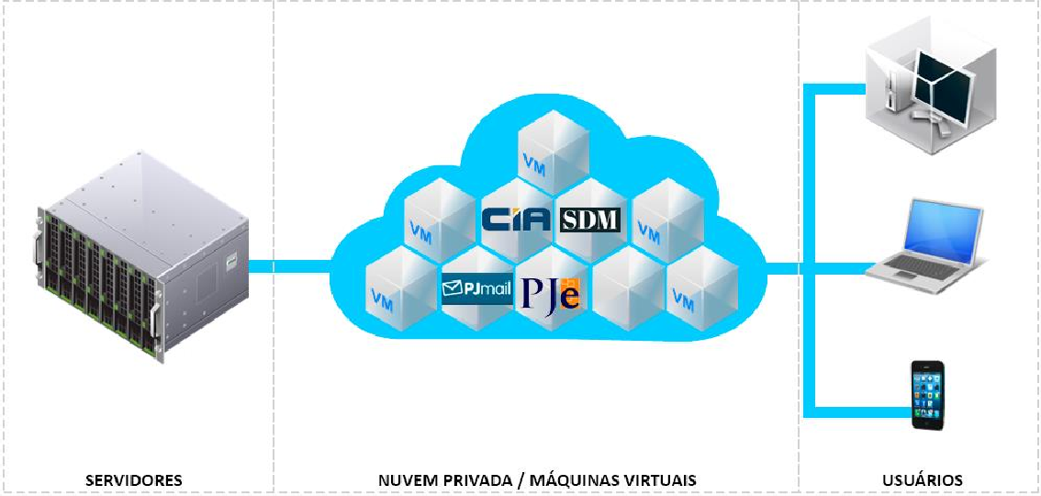
Figura 2 – Arquitetura de Utilização da Nuvem Privada do PJMT
A virtualização tem sido empregada neste Poder Judiciário há mais de uma década, tanto para suportar a infraestrutura de tecnologia e desenvolvimento de sistemas (incluindo banco de dados, sistemas operacionais, servidores e plataforma de desenvolvimento) quanto para aprimorar a produtividade e colaboração entre servidores e Magistrados.
A partir disso, o presente Estudo Técnico Preliminar tem por objetivo identificar e analisar os cenários para o atendimento da demanda que consta no Documento de Oficialização da Demanda, bem como demonstrar a viabilidade técnica e econômica de possíveis soluções a ser identificadas, fornecendo as informações necessárias para subsidiar o respectivo processo de contratação.
Ademais, considerando que o Pregão Eletrônico n. 46/2023 restou fracassado, e que conforme determinação da Presidência no expediente de n. 212 do CIA n. 0019323- 08.2023.8.11.000, fora iniciado novo estudo para realização de novo processo licitatório.

DEFINIÇÃO E ESPECIFICAÇÃO DAS NECESSIDADES E REQUISITOS

  - IDENTIFICAÇÃO DAS NECESSIDADES DE NEGÓCIO

Identificação da Necessidade Tecnológica
- Garantir a continuidade da solução de virtualização com atualizações periódicas;

- Suporte especializado de alto nível de forma remota, de colaboração proativa e orientação estratégica em ambientes de virtualização complexos e críticos;
- Envio de relatórios e informações gerenciais do ambiente e de capacidade como tendências futuras de utilização e otimização de recursos.

DEMAIS REQUISITOS NECESSÁRIOS E SUFICIENTES À ESCOLHA DA SOLUÇÃO DE TIC

Requisitos técnicos
- Renovação da Garantia e Suporte Técnico de licenças Vmware vCloud Suite Enterprise e vCenter;
- Créditos para Serviços Especializados do Fabricante;
- Possuir solução de forma a notificar problemas possibilitando o suporte corretivo, preventivo e preditivo;
- Disponibilizar site na internet incluindo pelo menos a relação de licenças de uso disponíveis, base de conhecimento, fórum de discussão, documentação técnica dos produtos ofertados, comunidades técnicas, abertura e acompanhamento do histórico de chamados, sem limite de quantidade, download de produtos, atualizações e correções;
- Serviços de customização e configuração das soluções de virtualização;
- O quadro abaixo indica os Part Numbers das licenças atuais:

ITEM | QTD | PART NUMBER | DESCRIÇÃO
1 | 112 | CL19-ENT-3P-SSS-C | Production Support VMware Vcloud Suite Enterprise (per plu)
2 | 2 | VCS8-STD-3P-SSS-C | Production Support Coverage VMware Vcenter Server 8 Standard for Vsphere 8 (per instance)
3 | 2400 | SVC-CR-20 | Serviços profissionais especializado do fabricante (PSO)
Tabela 1: Part Numbers VMware.

Requisitos de Manutenção
- Manutenção preventiva, corretiva e preditiva para os itens 1 e 2.

- O suporte técnico deve estar disponível para abertura de chamados técnicos 24 (vinte e quatro) horas por dia, 7 (sete) dias por semana, mediante sistema Web e telefone (0800);
- Apoio técnico no período de implantação das novas versões, tendo em vista a eventual conversão de aplicações decorrentes de novos dispositivos ou componentes introduzidos;
- Sempre que solicitado, a Contratada/Fabricante deverá fornecer orientações especializadas de uso, configuração e matriz de compatibilidade das soluções para a equipe técnica da Contratante;
- A Contratada/Fabricante deverá fornecer, para cada chamado aberto, um número de identificação único, para posterior acompanhamento da evolução do atendimento e resolução do problema.

Requisitos Temporais
Com o fim da vigência do Contrato 57/2019 em 04/08/2023, os serviços contratados de Renovação de suporte técnico e atualização para uso do software vCloud Suite Enterprise e Renovação de suporte técnico e atualização para uso do software vCenter se dará de forma imediata, após assinatura do contrato das partes envolvidas.
A utilização dos serviços profissionais especializados da fabricante, por intermédio do consumo de Créditos para suporte especializado da fabricante VMware, se dará de acordo com a necessidade da equipe técnica deste Poder Judiciário.

ESTIMATIVA DA DEMANDA – QUANTIDADE DE BENS E SERVIÇOS

A contratação pretendida, qual seja a de continuidade dos serviços de virtualização já existentes neste Poder Judiciário visa:

Item | Descrição | Tipo | Unidade de medida | Qtde | Prazo

1 | Renovação da Garantia e Suporte Técnico de licenças Vmware vCloud  Suite Enterprise | Serviço | Socket (processador) | 112 | 36  meses
2 | Renovação da Garantia e Suporte Técnico de licenças Vmware vCenter | Serviço | Instância (Licenças de uso) | 02 | 36  meses
3 | Créditos PSO da Vmware para Serviços Especializados do Fabricante. | Serviço | Crédito | 2400 | 36  meses
Tabela 2: Estimativa da demanda.

O quantitativo constante dos itens 1 e 2 da tabela acima é equivalente ao número de licenças perpétuas VMware vCloud Suite Enterprise e VMware vCenter instaladas no parque deste PJMT.
Para suprir as necessidades de serviços especializados, tais como planejamento, customização e operação, implementação, foi estimado o quantitativo de 2400 (dois mil e quatrocentos) Créditos Especializados do Fabricante (item 3) pelo período de 3 (três) anos e/ou 36 (trinta e seis) meses, que serão contabilizados conforme tabela de serviços parametrizados pela Fabricante constante no Anexo E deste Estudo.
Importante destacar que os créditos serão consumidos sob demanda, mediante a solicitação da equipe técnica do PJMT, de acordo com a necessidade do Órgão.

ANÁLISE DE SOLUÇÕES POSSÍVEIS

A Existência de Software Público Brasileiro
Não existem soluções de software no Portal do Software Público Brasileiro capazes de satisfazer às necessidades deste projeto.

As alternativas do Mercado
A alternativa no mercado é:

a) Renovação da Garantia e Suporte Técnico de licenças Vmware vCloud Suite Enterprise e vCenter, com créditos PSO da Vmware para Serviços Especializados do Fabricante.

Necessidade de Adequação do Ambiente
    - Infraestrutura tecnológica
Não haverá necessidade de adequação ou readequação de infraestrutura tecnológica.

Infraestrutura elétrica
A disponibilização de energia elétrica para a solução ficará por conta deste PJMT.

Espaço Físico e mobiliário
Não se faz necessário espaço físico e mobiliário.

Impacto Ambiental
Não haverá impacto ambiental.

IDENTIFICAÇÃO DAS SOLUÇÕES

I  D | Descrição da solução (ou cenário)
Única | Renovação da Garantia e Suporte Técnico de licenças Vmware vCloud Suite Enterprise e vCenter, com créditos PSO da Vmware para Serviços Especializados do Fabricante.

Descrição da Solução 01
Tabela 3 – Descrição das Soluções

Desde os idos de 2007 o PJMT utiliza a solução de virtualização da Fabricante VMware, ou seja, um modelo em que a infraestrutura de TIC é virtualizada e dedicada aos serviços computacionais existentes, na qual os Servidores e Magistrados deste órgão possuem acesso.

A proposta da Solução Única tem como cerne a continuidade dos serviços de virtualização deste Poder, composto de licenças perpétuas. Contudo, para que estas sejam atualizadas para as versões mais recentes e continuem a funcionar sem percalços, de modo a evitar falhas, bem como para que tenha um ambiente de virtualização orquestrado com as melhores práticas de mercado, necessária a renovação da Garantia e Suporte Técnico de licenças Vmware vCloud Suite Enterprise e vCenter, com créditos PSO da Vmware para Serviços Especializados do Fabricante.
Sabe-se que por conta dos riscos de segurança e da necessidade de evolução, integração e compatibilização dos softwares com novos hardwares e outros softwares, é incessante a demanda de evolução dos produtos de tecnologia, razão pela qual faz indispensável o acesso as atualizações que levam ao uso de versões futuras do software adquirido.
Os serviços a serem oferecidos para os itens 1 e 2 incluem:
- Suporte técnico por telefone e internet;
- Atualizações e correções acesso a atualizações e correções para os produtos licenciados, garantindo que o ambiente esteja sempre atualizado e protegido contra vulnerabilidades;
- Acesso à base de conhecimento das soluções, que disponibilize manuais, artigos técnicos, guias de configuração e documentação para auxiliar na solução de problemas e no aprendizado das tecnologias;
- Disponibilização de recursos online, tais como fóruns de discussão, blogs técnicos e webinars, que permitam que os clientes interajam com outros usuários e especialistas da solução para compartilhar experiências e obter informações valiosas;
- Suporte de casos técnicos para obter assistência personalizada na resolução de problemas específicos do ambiente;
- Gerenciamento de problemas complexos e escalonamento para recursos mais avançados, se necessário;
- Análise de logs e diagnósticos de problemas e propositura de soluções.
Para o item 3 da solução, os créditos para Serviços Especializados do Fabricante permitem que sejam adquiridas serviço de suporte técnico especializado para ajudar na

implementação, otimização e suporte contínuo de soluções VMware no parque computacional do PJMT. Esses créditos podem ser utilizados para diferentes serviços, tais como:
- Implementação e integração de soluções VMware;
- Migrações e atualizações, bem como atualizações e patches para manter o ambiente atualizado;
- Otimização e ajuste de desempenho, garantindo o uso eficiente dos recursos;
- Desenvolvimento de melhores práticas, permitindo melhorar a segurança, eficiência e disponibilidade das aplicações;
- Análise e resolução de problemas complexos, permitindo uma resolução eficiente e ágil de problemas críticos.

  - – ANÁLISE COMPARATIVA DE SOLUÇÕES

Requisito | Solução | Sim | Não | Não se  aplica
A Solução encontra-se implantada em  outro órgão ou entidade da Administração Pública? | 1 | X
A Solução está disponível no Portal do Software Público Brasileiro? (quando se  tratar de software) | 1 |  |  | X
A Solução é composta por software  livre ou software público? (quando se tratar de software) | 1 |  |  | X
A Solução é aderente às políticas, premissas e especificações técnicas definidas pelos Padrões de governo ePing, eMag,  ePWG? | 1 |  |  | X
A Solução é aderente às  regulamentações da ICP-Brasil? (quando houver necessidade de certificação digital) | 1 |  |  | X

A Solução é aderente às orientações, premissas e especificações técnicas e funcionais do e-ARQ Brasil? (Quando o objetivo da solução abranger documentos  arquivísticos) | 1 |  |  | X
A solução exigirá adequação do  ambiente do Órgão? | 1 |  |  | X
A solução possibilita a absorção do legado da solução implantada? (Caso existe  solução implantada)? | 1 | X
A estimativa de preços da solução pode ser obtida de contratações de outros  entes públicos? | 1 | X
As estimativas de preços da solução  podem ser obtidas no Painel de Preços? | 1 | X
Tabela 4 – Análise comparativa das Soluções

– CONTRATAÇÕES SIMILARES
Após pesquisa na Internet, foram encontradas as seguintes contratações públicas similares, constantes do Anexo B deste Estudo Preliminar.

Banco de Brasília - BRB
Registro de Preços - Contrato nº 037/2023: contratação de empresa para futura aquisição de licenças de softwares básicos de infraestrutura de nuvem privada VMware Cloud Fundation, licenciamento de sistema operacional suse enterprise linux, créditos de serviços de profissionais da VMware para projetos em andamento, e demais elementos necessários à composição e operação de ambiente de virtualização do BRB, ambos com garantia de atualização e suporte por 36 meses.

Grupo | Item | Descrição | Quantidade | Prazo | Preço Unitário | Preço Total

Lote ÚNICO | 01 e 02 | Aquisição de Licenciamento de Upgrade do VMware vCloud Suite Enterprise, NSX-T Advanced e vRealize Network Insight para o software VMware Cloud Foundation 4 Advanced e Subscrição de suporte  técnico do VMware Cloud Foundatio | 72 | 36 meses | R$ 74.805,00 | R$5.385.960,00
Tabela 5 – BRB

Conselho Nacional de Justiça - CNJ
Contrato nº 02/2023: Renovação de licenciamento do uso da licença VMware vCloud Suite Enterprise com direito de atualização e suporte técnico Production pelo fabricante.

Grupo | Item | Descrição | Quantidade | Prazo | Preço Unitário | Preço Total
Lote ÚNICO | 01 | Renovação de licenciamento de uso do software de gerenciamento VMware vCenter Server 7 Standard, com direito de atualização e suporte técnico Production do fabricante | 2 | 36 meses | R$ 25.265,00 | R$ 50.530,00
 | 02 | Renovação de licenciamento de uso da suíte licenças VMware vCloud Suite Enterprise, com direito de atualização e suporte técnico Production do fabricante. | 32 | 36 meses | R$ 28.406,25 | R$ 909.000,00
Tabela 6 – CNJ

Justiça Federal da 1ª Instância - PR
Registro de Preços 24/2022 de licenças de software e plano de manutenção de licenças de software Production Support/Subscription for VMware vCloud Suite 2019 Standard for 3 years para o Tribunal Regional Federal da 4ª Região e Seções Judiciárias do Paraná, Santa Catarina e Rio Grande do Sul.

 | Item | Descrição | Quantidade | Prazo | Preço Unitário
Grupo |  |  |  |  |  | Preço Total
Lote 01 | 04 | Production Support/Subscription for VMware vCloud Suite 2019 Standard  for 3 years | 36 | 36 meses | R$ 22.325,01 | R$ 803.700,36
Tabela 7 – TRF1

Polícia Civil do Distrito Federal – PCDF.
Contrato nº 14/2022: Contratação de empresa especializada para renovação de garantia e suporte técnico da solução de virtualização VMware do tipo Production para Licença perpétua vCloud Suite Enterprise.

Grupo |  |  |  |  |  | Preço Unitário – 12 meses | Preço Total
Preço
Unitário
 | Item | Descrição | Quantidade | Prazo
Único | 01 | Renovação da garantia/suporte técnico de licenças do software VMware vCloud Suite Enterprise – Part Number: CL19- STD-3P-SSS-C | 24 | 36  meses | R$ 22.505,17 | R$ 7.501,72 | R$ 540.124,08
 |  | Renovação da garantia/suporte técnico de licenças do software VMware | 02 | 36  meses | R$ 23.001,00 | R$ 7.667,00 | R$ 46.002,00
 | 2

Receita Federal do Brasil.
Tabela 8 – PCDF

Contrato nº 51/2021: Renovação e aquisição de licenças de uso perpétuo para formação de Solução de Virtualização para o Datacenter da Receita Federal do Brasil com suporte e garantia.

Grupo | Item | Descrição | Quantidade | Prazo | Preço Unitário | Preço Total
Único | 01 | Renovação de Production Support/Subscription pelo período  de 1 ano com direito à atualização para o vCloud Suite  Enterprise na modalidade 24x7; P/N: CL19-ENT-P-SSS-C e  Contrato: 463351392 e conforme Termo  de Referência | 40 | 12 meses | R$ 15.000,00 | R$ 600.000,00
Tabela 9 – Receita Federal

Tribunal Regional do Trabalho da 1ª Região.
Contrato nº 69/2021: Contratação para fornecimento de licenças e subscrições para produtos VMware, incluindo atualizações de versões e serviços de suporte técnico.

 |  |  | Quantidad e |  | Preço Unitário | Preço Unitário  - 12 meses | Preço Total
Grupo | Item | Descrição |  | Prazo
Único | 07 | PRODUCTION  Support/Subscription VMware vCenter Server 7 Standard for vSphere 7 (Per Instance) - por 1  ano. | 07 | 12  meses | R$ 10.355,00 | R$ 10.355,00 | R$ 72.485,00
Tabela 10 – TRT

Banco do Nordeste S.A.
Contrato nº 2021/361 – Pregão Eletrônico nº 106/2021: Serviços de atualização de licenças do software VMware vSphere Enterprise Plus 6.0 para o software VMware vCloud Suíte Enterprise 2019 ou superior, aquisição de licenças do software VMware vCenter Server, serviços de concepção, planejamento, implantação, migração e customização desses softwares, treinamento, suporte técnico e assistência técnica.

 |  |  |  |  |  | Preço Unitário 12 meses | Preço Total
Grupo | Item | Descrição | Quantidade | Prazo | Preço  Unitário
Único | Anexo I | Atualização do VMware vSphere Enterprise Plus 6.0 para o VMware vCloud Suite Enterprise  Enterprise 2019 ou superior – Part Number: CL19-ENT-C | 320 | 36  meses | R$ 52.180,79 | R$ 17.393,60 | R$ 16.697.852,80
 | Anexo I | VMware vCenter Server Standard ou Superior – Part Number: VCS7-STDC | 02 | 36  meses | R$ 23.577,49 | R$ 7.859,16 | R$ 47.154,98
Tabela 11 – Banco do Nordeste

PESQUISA DE MERCADO

4.1 Renovação da Garantia e Suporte Técnico de licenças Vmware vCloud Suite Enterprise e vCenter, com créditos PSO da Vmware para Serviços Especializados do Fabricante.

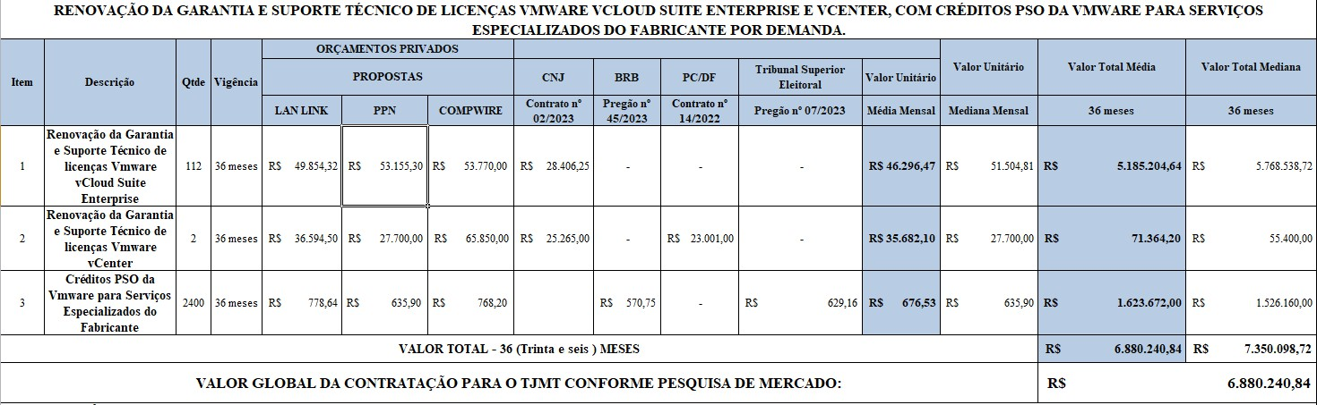

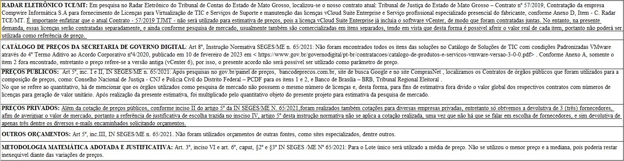
Tabela 12 – Valor Médio preço privado para 36 meses para Solução 1

- REGISTRO DE SOLUÇÕES CONSIDERADAS INVIÁVEIS

Não foram encontradas outras soluções para a demanda em estudo.

- ANÁLISE COMPARATIVA DE CUSTOS (TCO)
  - CÁLCULO DOS CUSTOS TOTAIS DE PROPRIEDADE
Solução Viável 1
Descrição: Renovação da Garantia e Suporte Técnico de licenças Vmware vCloud Suite Enterprise e vCenter, com créditos PSO da Vmware para Serviços Especializados do Fabricante
A solução refere-se à continuidade do sistema de gerenciamento de virtualização de
infraestrutura de TICs.
Custo Total de Propriedade – Memória de Cálculo
De acordo com a proposta comercial da empresa COMPWIRE:
Item 1: R$ 6.022.240,00 (seis milhões , vinte e dois mil e duzentos e quarenta reais); Item 2: R$ 131.700,00 (cento e trinta e um mil e setecentos reais);
Item 3: R$ 1.843.680,00 (um milhão oitocentos e quarenta e três mil, seiscentos e oitenta reais). Por se tratar de serviço sob demanda, não há uma estimativa mensal, pois, os créditos serão executados conforme a necessidade da equipe técnica no decorrer de 36 (trinta e seis) meses.
A segunda proposta comercial recebida foi da empresa LANLINK.
Item 1: R$ 5.583.683,84 (cinco milhões quinhentos e oitenta e três mil, seiscentos e oitenta e três e oitenta e quatro centavos);
Item 2: R$73.189,00 (setenta e três mil, cento e oitenta e nove reais)
Item 3: R$ 1.868.736,00 (um milhão oitocentos e sessenta e oito mil, setecentos e trinta e seis reais). Por se tratar de serviço sob demanda, não há uma estimativa mensal, pois, os créditos serão executados conforme a necessidade da equipe técnica no decorrer de 36 (trinta e seis) meses.
De acordo com a proposta comercial apresentada no PE 48/2023 TJMT da empresa
PPN:
Item 1: R$ 5.953.393,60 (cinco milhões, novecentos e cinquenta e três mil e trezentos e

noventa e três reais e sessenta centavos);
Item 2: R$ 55.400 (cinquenta e cinco mil e quatrocentos centavos)
Item 3: R$ 1.526.160,00 (um milhão quinhentos e vinte e seis mil, cento e sessenta reais). Por se tratar de serviço sob demanda, não há uma estimativa mensal, pois, os créditos serão executados conforme a necessidade da equipe técnica no decorrer de 36 (trinta e seis)
meses.

- MAPA COMPARATIVO DOS CÁLCULOS TOTAIS DE PROPRIEDADE (TCO)
Item | Descrição | Qtde | Valor total
1 | Renovação da Garantia e Suporte Técnico de licenças Vmware vCloud Suite Enterprise | 36 meses | R$5.185.204,64
2 | Renovação da Garantia e Suporte Técnico de licenças Vmware vCenter | 36 meses | R$71.364,20
3 | Créditos PSO da Vmware para Serviços Especializados do Fabricante | 36 meses | R$1.623.672,00
VALOR TOTAL PARA SOLUÇÃO 1 |  |  | R$ 6.880.240,84

- DESCRIÇÃO DA SOLUÇÃO DE TIC A SER CONTRATADA
A “Renovação da Garantia e Suporte Técnico de licenças Vmware vCloud Suite Enterprise e vCenter, com créditos PSO da Vmware para Serviços Especializados do Fabricante”, pelo período de 36 (trinta e seis) meses, visa garantir o pleno funcionamento de todo o parque computacional virtualizado deste PJMT.
A Solução tem como cerne a manutenção e aprimoramento de mecanismos de virtualização, alinhado com as melhores práticas do mercado para garantir o pleno funcionamento da infraestrutura de TICs e serviço de suporte adequado à realidade deste Poder Judiciário.
Lote | Item | Descrição | Tipo | Unidade | Qtde

 |  |  |  | medida
ÚNICO | 1 | Renovação da Garantia e Suporte Técnico de licenças Vmware vCloud Suite Enterprise | Serviço | Processador (Licença) | 112
 | 2 | Renovação da Garantia e Suporte Técnico de licenças Vmware vCenter | Serviço | Instancia (licença de  uso) | 2
 | 3 | Créditos PSO da Vmware para Serviços Especializados do Fabricante | Serviço | Créditos | 2400

A modalidade de suporte a ser contratada por este Poder Judiciário é a “production Support”, a qual garante abertura de chamados diretamente com a central de atendimento da fabricante, com prazos de atendimento diferenciados, condizentes com a necessidade deste Poder.

ITEM 1
Contratação de Renovação da Garantia e Suporte Técnico de 112 (centro e doze) licenças vCloud Suite Enterprise, na modalidade VMware Production Support, com suporte técnico 24x7 e atualizações pelo período de 36 (trinta e seis) meses.

ITEM 2
Contratação de Renovação da Garantia e Suporte Técnico de 02 (duas) licenças vCenter , na modalidade VMware Production Support, com suporte técnico 24x7 por 36 (trinta e seis) meses.

ITEM 3
Contratação de Créditos PSO da Vmware para Serviços Especializados do Fabricante, sob demanda, conforme necessidade da equipe técnica.
Tal serviço tem o condão de gerar segurança e tranquilidade no gerenciamento da solução de virtualização.

- BENEFÍCIOS ESPERADOS
- Redução do risco de indisponibilidade dos sistemas críticos;
- Aumento da qualidade e eficiência na entrega de serviços de infraestrutura de TIC com novas funcionalidades típicas de nuvem privada;
- Adequação da solução de virtualização de serviços às melhores práticas de mercado, de forma proativa;
- Minimização dos riscos de falhas do ambiente de infraestrutura;
- Otimização da eficiência operacional, reduzindo os impactos de potenciais interrupções e fortalecendo a segurança e estabilidade do ambiente de TIC do PJMT.

- RELAÇÃO ENTRE A DEMANDA PREVISTA E A CONTRATADA
Toda a demanda prevista para o lote único deverá ser contratada, sendo que os itens 1 e 2 deverão ser contratados de maneira integral. Já o item 3 será sob demanda, mediante solicitação da área técnica.
Os serviços de suporte e manutenção da solução vCloud Suite Enterprise – itens 1 e 2 - serão pagos em parcela única, mediante apresentação das respectivas notas fiscais dos serviços, uma vez que a fabricante não trabalha com pagamentos mensais e anuais, consoante e-mail enviado pelo Sr. Hubert Thomas da fabricante Vmware e demais questionamentos realizados durante o PE 46/2023 (Anexo F) , afim de evitar o resultado de nova licitação fracassada, de forma a tornar chamativo o certame, proporcionando competitividade e êxito.
Desta forma, garante-se o pleno funcionamento integral da solução pelo período de 36 (trinta e seis) meses.
O pagamento do item 3 será realizado mediante execução de Ordens de Serviço, sob demanda, com apresentação das respectivas notas fiscais, podendo ou não ser consumido em sua totalidade.
Esses créditos serão utilizados para acessar a expertise em nível avançado do Fabricante da solução, para implementação e integração de soluções VMware, otimização e ajuste de desempenho, desenvolvimento de melhores práticas, análise e resolução de problemas complexos. Para suprir essas necessidades, foi estimado 2400

créditos ao longo de 36 meses, conforme período de vigência do contrato.

LOTE ÚNICO – Renovação da Garantia e Suporte Técnico de licenças Vmware vCloud Suite Enterprise e vCenter,
com créditos PSO da Vmware para Serviços Especializados do Fabricante
LOTE | Item | Descrição | Tipo | Qtd | Valor Total | Valor Total | Valor Total | Valor Total
 |  |  |  |  | 2023 | 2024 | 2025
 |  | Renovação da
 |  | Garantia e Suporte
 | 1 | Técnico de  licenças Vmware | Serviço | 112  Processador | R$ 5.185.204,64 | - | - | R$ 5.185.204,64
 |  | vCloud Suite
 |  | Enterprise
ÚNICO | 2 | Renovação da  Garantia e Suporte Técnico de | Serviço | 2  Instância | R$ 71.364,20 | - | - | R$ 71.364,20
 |  | licenças Vmware |  | (Licença)
 |  | vCenter
 |  | Créditos PSO da
 |  | Vmware para
 | 3 | Serviços | Serviço | 2400 créditos | R$ 541.224,00 | R$ 541.224,00 | R$ 541.224,00 | R$ 1.623.672,00
 |  | Especializados do
 |  | Fabricante
TOTAL |  |  |  |  | R$ 5.797.792,84 | R$ 541.224,00 | R$ 541.224,00 | R$6.880.240,84

- A AMPLIAÇÃO OU SUBSTITUIÇÃO DA SOLUÇÃO IMPLANTADA.
A pretendida contratação tem como objetivo prover continuidade dos serviços de virtualização de infraestrutura de TIC, com manutenção e suporte, portanto sem necessidade de ampliação e, via de consequência, também sem necessidade de substituição da solução.

- JUSTIFICATIVA DA ESCOLHA DA SOLUÇÃO
Referido estudo versa sobre a contratação de “Renovação da Garantia e Suporte Técnico de licenças Vmware vCloud Suite Enterprise e vCenter, com créditos PSO da Vmware para Serviços Especializados do Fabricante”, essenciais para a manutenção do ambiente de virtualização do PJMT.
Importante destacar que este PJMT iniciou a contratação de licenças de virtualização nos idos de 2012, e que naquela ocasião, a marca ganhadora do certame foi a Vmware e, em face disso, as contratações seguintes, de cunho e objeto semelhantes – Contrato 11/2016, Contrato 57/2019 e Contrato 58/2019 – também foram firmados com representantes oficiais da mesma marca (VMware).
Assim, com vistas a dar continuidade ao ambiente de nuvem privada e

virtualização, e utilizando-se do princípio da proporcionalidade e da razoabilidade, continuou-se com a utilização da marca.
Desta feita, com intuito de suprir a necessidade de continuidade dos serviços existentes, a solução viável economicamente e tecnicamente é a contratação de serviços de renovação da Garantia e Suporte Técnico de licenças Vmware vCloud Suite Enterprise e vCenter, com créditos PSO da Vmware para Serviços Especializados do Fabricante, sem maiores investimentos e desperdícios, de forma a garantir o pleno funcionamento da virtualização com aproveitamento da ferramenta existente.
A continuidade desta estruturação tem ainda como vantagem o know-how da equipe técnica no que tange a manuseio/utilização das soluções, decorrente de experiências obtidas, e o aproveitamento do legado do investimento realizado anteriormente com os mencionados contratos. Além disso, para a manutenção e compatibilidade com a solução de virtualização licenciada em uso no PJMT, a continuidade se mostra vantajosa. Por fim, a não necessidade de nova configuração e/ou reconfiguração da ferramenta no parque computacional fecham o ciclo da relevância na continuidade de uso da solução.
Considerando os aspectos técnicos, entre os benefícios de se manter os licenciamentos atualizados, com a garantia e suporte técnico ativos estão:
- Integração e interoperabilidade: A solução possui várias ferramentas e recursos integrados, como vSphere, vCenter Server, Aria Operations, Aria Lifecycle, Aria Automation, Aria Log Insight e outros. Essa integração ajuda a simplificar a gestão do ambiente, melhorar a eficiência e facilitar a adoção de novas tecnologias;
- Recursos avançados: oferece recursos avançados de virtualização, como automação, provisionamento rápido de máquinas virtuais, recuperação de desastres, balanceamento de carga e muito mais. Esses recursos podem melhorar significativamente a agilidade e flexibilidade das operações de TI;
- Segurança e conformidade: Oferece várias ferramentas e recursos para garantir a proteção e integridade dos ambientes virtualizados, além de estar em conformidade com regulamentações;

- Suporte técnico especializado: Acesso ao suporte técnico especializado da VMware, garantindo respostas rápidas e eficientes para possíveis problemas técnicos;
- Ecossistema VMware: Possui um amplo ecossistema de parceiros, fornecedores e profissionais que conhecem bem as soluções VMware, facilitando a obtenção de recursos adicionais e serviços.
Diante do exposto, não restam dúvidas quanto à escolha do objeto pretendido, qual seja a Renovação da Garantia e Suporte Técnico de licenças Vmware vCloud Suite Enterprise e vCenter, com créditos PSO da Vmware para Serviços Especializados do Fabricante, para dar continuidade nos serviços já existentes neste Poder Judiciário do Estado de Mato Grosso, uma vez que essa escolha foi fundamentada técnica e economicamente ao longo desse Estudo Técnico Preliminar, sendo seu objeto de natureza contínua e essencial para a prestação de serviços jurisdicionais.

Indicação de marca:
O objeto deste Estudo tem como escopo a renovação da Garantia e Suporte Técnico de licenças Vmware vCloud Suite Enterprise e vCenter, com créditos PSO da Vmware para Serviços Especializados do Fabricante.
Cumpre destacar que o Tribunal de Contas de União já decidiu por reiteradas vezes pela possibilidade de indicação de marca nas contratações públicas. Para tanto, a orientação é no sentido de que há necessidade de comprovação de elementos técnicos e/ou econômicos que justifiquem a indicação da marca. Nesse sentido, confira-se o seguinte aresto:
“Abstenha-se de indicar preferência por marcas, e na hipótese de se tratar de objeto com características e especificações exclusivas, a justificativa para a indicação de marca, para fins de padronização, deverá ser fundamentada em razões de ordem técnica, as quais precisam, necessariamente, constar no processo respectivo.” (Acórdão 62/2007 Plenário)
A justificativa técnica para fundamentar a estrita necessidade da indicação de marca neste projeto se dá em face de que o serviço de virtualização e nuvem privada

deste Poder Judiciário é da marca VMware, e quem dá o suporte para essa solução é a própria Fabricante.
Nesta baila, segue entendimento doutrinário do jurista Marçal Justen Filho:

É possível a contratação de fornecedores exclusivos ou a preferência por certas marcas desde que essa seja a solução mais adequada para satisfazer as necessidades coletivas. Não se admite a opção arbitrária, destinada a beneficiar determinado fornecedor ou fabricante. (Grifo nosso)

Justifica-se ainda pela necessidade de manter a compatibilidade com plataformas e padrões já adotados por este Tribunal de Justiça do Mato Grosso, conforme artigo 41 da Lei 14.133/2021, a fim de garantir a economicidade e melhor aproveitamento de recursos materiais e financeiros disponíveis.
Há casos em que a restrição por determinadas marcas é lícita e até recomendável, como é o caso do presente projeto, que se contrário fosse, perder-se-ia todo um investimento feito desde sua contratação no ano de 2012.
Veja que este Poder Judiciário investiu ao longo dos últimos 11 (onze) anos com os Contratos 156/2012, 11/2016, 57/2019, cerca de R$ 15.473.669,68 (quinze milhões e quatrocentos e setenta e três mil, seiscentos e sessenta nove reais e oito centavos). Além desse investimento tangível, tem-se todo o arcabouço de investimento intangível, tal como o conhecimento, o know how da equipe técnica na solução em apreço. Desta forma, a continuidade da solução garante o melhor aproveitamento de tais investimentos.
Inobstante isso, como dito acima e conforme demonstrado na Tabela de Pesquisa de Mercado, constante do tópico 4, a marca Vmware é comercializada por várias empresas no mercado de TIC, o que torna exígua a tese de restrição de competitividade. Com o fito de embasar este cenário, salutar a análise do enunciado nº 270 da
Súmula da Jurisprudência do TCU:

Súmula nº 270, TCU: Em licitações referentes a compras, inclusive de softwares, é possível a indicação de marca, desde que seja estritamente necessária para atender exigências de padronização e que haja prévia justificação.

Veja que não se está a limitar a competitividade e ferir a isonomia. Trata-se, na verdade, de uma alternativa da Administração para selecionar um objeto que atenda de modo escorreito às suas necessidades, ensejando continuidade/compatibilidade da utilização de marca já adotada.
Assim, aclarado qualquer questionamento atinente a eventual cláusula restritiva ao caráter competitivo do certame em questão, já que, como esmiuçado, há correspondência à justificativa técnica para se fazer uso da indicação emanada.

ESTIMATIVA DE CUSTO TOTAL DA CONTRATAÇÃO
LOTE ÚNICO – Renovação da Garantia e Suporte Técnico de licenças Vmware vCloud Suite Enterprise e vCenter,
com créditos PSO da Vmware para Serviços Especializados do Fabricante
LOTE | Item | Descrição | Tipo | Qtd | Valor Total | Valor Total | Valor Total | Valor Total
 |  |  |  |  | 2023 | 2024 | 2025
 |  | Renovação da
 |  | Garantia e Suporte
 | 1 | Técnico de  licenças Vmware | Serviço | 112  Processador | R$ 5.185.204,64 | - | - | R$ 5.185.204,64
 |  | vCloud Suite
 |  | Enterprise
ÚNICO | 2 | Renovação da Garantia e Suporte  Técnico de | Serviço | 2  Instância | R$ 71.364,20 | - | - | R$ 71.364,20
 |  | licenças Vmware |  | (Licença)
 |  | vCenter
 |  | Créditos PSO da
 |  | Vmware para
 | 3 | Serviços | Serviço | 2400 créditos | R$ 541.224,00 | R$ 541.224,00 | R$ 541.224,00 | R$ 1.623.672,00
 |  | Especializados do
 |  | Fabricante
TOTAL |  |  |  |  | R$ 5.797.792,84 | R$ 541.224,00 | R$ 541.224,00 | R$6.880.240,84

- DECLARAÇÃO DE VIABILIDADE DA CONTRATAÇÃO
A “Renovação da Garantia e Suporte Técnico de licenças Vmware vCloud Suite Enterprise e vCenter, com créditos PSO da Vmware para Serviços Especializados do Fabricante” é a solução que se enquadra nas necessidades atuais de virtualização deste PJMT, segundo os critérios de continuidade dos serviços, do aproveitamento do legado tangível e também do intangível.

ANÁLISE PRÉVIA DO PARCELAMENTO
O objeto deste Estudo Técnico Preliminar constitui-se de um lote único composto por 3 (três) itens, sendo:
- Renovação da Garantia e Suporte Técnico de licenças Vmware vCloud Suite Enterprise;
- Renovação da Garantia e Suporte Técnico de licenças Vmware vCenter;
- Créditos PSO da Vmware para Serviços Especializados do Fabricante.
O agrupamento dos itens em um único lote se faz necessário de forma a garantir a uniformidade e o pleno funcionamento de toda a solução de virtualização de servidores deste Poder Judiciário, que, por conceito, se apresenta como uma solução computacional única.
A possibilidade de que esses itens sejam contratados de forma apartada coloca em risco o pleno funcionamento de toda a solução, tanto no aspecto administrativo, com uma eventual não homologação simultânea de algum componente da solução, ou ainda um conflito operacional entre as possíveis Contratadas, que podem resultar na possibilidade de descontinuidade da prestação do serviço, mas principalmente no escopo técnico, onde uma possível falha de um dos itens desta solução poder impactar negativamente em sistemas sensíveis, tais como o PJe e outros sistemas indispensáveis ao funcionamento do TJMT.
Administrativamente, em caso de distribuição em lotes, sendo um para renovação de garantia e suporte e outro para aquisição de créditos profissionais especializados, geraria consequências já experimentadas e de cunho inconvenientes, haja vista “o jogo de empurra, empurra” entre as Contratadas, vez que que as licenças são automaticamente associadas a serviços de suporte técnico de nível especializado.
Ademais, a licitação em lote único não representa qualquer restrição ou prejuízo à ampla concorrência, pois visa à agregação dos itens por características e complexidade da solução, uma vez que os canais de vendas autorizados pelos fabricantes da solução poderão fornecer os itens por completo. Via de regra os serviços são comercializados por parceiros autorizados. Nesta situação, o parceiro repassa diretamente ao fabricante os pedidos, que são atendidos diretamente por ele. Devido a essa dinâmica de comercialização, o parcelamento da solução não apresenta qualquer benefício.

Ainda nesse cenário, os ganhos econômicos em função da escala não seriam percebidos, pois, de maneira geral, as margens econômicas auferidas pelos representantes são relativamente pequenas se comparadas ao montante.
Assim posto, resta claro que o agrupamento dos itens em lote único, na forma como foi expresso nesta presente demanda, não é opcional, mas sim, estritamente necessário, não cabendo, assim, o fornecimento de forma parcelada (conforme art. 40,
§3º, incisos I e II da Lei 14.133/2021), pela necessidade de preservação da integridade qualitativa do objeto, e ainda para que o funcionamento dos serviços ocorra sem percalços.
Conclui-se que o agrupamento dos itens foi realizado com o intuito de reduzir os custos e riscos da solução em não atender às necessidades apresentadas ou ao objetivo da contratação, portanto, a adjudicação deve ser realizada de forma global, ou seja, o objeto da contratação deverá ser adjudicado a um único fornecedor.
Outros órgãos como Tribunal Regional Eleitoral do Pará (PE 7/2023), Tribunal Regional Federal da 1ª Região (PE 48/2022) e Banco do Estado do Pará S/A (P 13/2022) usaram da mesma forma de contratação.

SUSTENTAÇÃO DO CONTRATO
  - RECURSOS MATERIAIS E HUMANOS
Recursos Materiais: Não haverá necessidade de recursos materiais para a contratação.
Recursos Humanos: A manutenção - atualização, suporte técnico e créditos de serviços profissionais especializados do software - deverá ser feita pela Contratada/Fabricante, com o acompanhamento da conformidade legal e técnica da execução das atividades pelo Fiscal do Contrato.

DESCONTINUIDADE DO FORNECIMENTO
Em caso de descontinuidade da prestação do serviço durante a vigência do contrato, poder-se-á aplicar as cláusulas contratuais estipuladas para este caso, e proceder com nova contratação.

Em caso de eventual interrupção contratual, seja por inexecução parcial/total, seja por resilição, haverá a suspensão no fornecimento dos serviços de suporte e de manutenção corretiva, devendo ser iniciado novo processo de contratação.

TRANSIÇÃO CONTRATUAL
Na vigência do último ano da contratação, este Poder Judiciário deverá antecipar-se fazendo novo projeto que permita a continuidade da prestação de serviços.

ESTRATÉGIA DE INDEPENDÊNCIA TECNOLÓGICA
Não se aplica ao contexto desta contratação, já que não se trata de desenvolvimento de software.

DIREITOS DE PROPRIEDADE INTELECTUAL E AUTORAIS
Não se aplica ao contexto desta contratação.

NÃO PARTICIPAÇÃO DE PESSOAS FÍSICAS CONSOANTE INSTRUÇÃO NORMATIVA SEGES/ME n. 116/2021:
Este projeto não é destinado à participação de pessoas físicas, devido aos seguintes motivos:
- O objeto deste projeto engloba um escopo abrangente e a necessidade de infraestrutura especializada, ou seja, a execução eficiente do projeto demanda conhecimentos especializados e recursos específicos. Nesse contexto, a participação de pessoas físicas pode se tornar desafiadora devido aos custos envolvidos e à dificuldade em prover a infraestrutura necessária.
- Os requisitos técnicos e logísticos exigidos para a implementação adequada do projeto podem ser complexos para indivíduos isolados. Ademais, a disponibilidade de recursos financeiros para cobrir os investimentos necessários pode representar um obstáculo significativo para pessoas físicas.
- Outro motivo é o volume financeiro direcionado para esta contratação, que se mostra muito vultoso para dispor para participação de pessoas físicas.

- O recurso financeiro para este projeto não é advindo da União, portanto, não é necessária a participação de pessoas físicas, conforme Art. 3 do Capítulo I das Disposições Preliminares da Instrução Normativa SEGES/ME
n. 116/2021:
Art. 3º Os órgãos e entidades da Administração Pública estadual, distrital ou municipal, direta ou indireta, quando executarem recursos da União decorrentes de transferências voluntárias, deverão observar as regras desta Instrução Normativa.
Já o Art. 5, inciso III da Instrução Normativa SEGES/ME n. 116/2021 menciona:
III - exigência de a pessoa física, ao ofertar seu lance ou proposta, acrescentar o percentual de 20% (vinte por cento) do valor de comercialização a título de contribuição patronal à Seguridade Social, para fins de melhor avaliação das condições da contratação pela Administração.
A participação de pessoa física traria um custo maior para o objeto a ser contratado.
Portanto, com base nessas considerações, este projeto foi planejado para a participação de pessoas jurídicas de direito público ou privado, entidades ou organizações que possuam expertise e capacidade de gerenciamentos adequados para alcançar os objetivos propostos de maneira eficaz e eficiente.

RESULTADOS PRETENDIDOS
O principal resultado a ser alcançado é a mantença da nuvem privada e o principal ambiente de virtualização atualizado, com suporte técnico e atendimento constante, evitando eventuais paradas de sistema, e consultoria especializada da Fabricante, com base na demanda apresentada pela equipe técnica deste PJMT.

IMPACTOS AMBIENTAIS E TRATAMENTOS
Considerando a natureza da contratação pretendida, não foi possível identificar possíveis impactos ambientais.

AVALIAÇÃO DE NECESSIDADE DE ADEQUAÇÃO DO AMBIENTE DO ÓRGÃO
Não há o que se falar em adequação de ambiente por se tratar de renovação da garantia e suporte técnico, atualização das soluções vCloud e vCenter já em uso neste Poder Judiciário.

MAPA DE GERENCIAMENTO DE RISCO
Considerando especialmente a situação da atual solução, os seguintes riscos foram identificados:
Id | Risco | Relacionado ao (à): | Probabilidade | Impacto | Nível de Risco (P x I)
01 | Definição do objeto da contratação sem o devido aprofundamento técnico nos Estudos Preliminares | Planejamento da Contratação | 3 | 3 | 9
02 | Impugnação em virtude de apontamento de marca. | Planejamento da Contratação | 2 | 4 | 8
03 | Execução dos serviços de forma precária ou abaixo da qualidade prevista | Gestão Contratual | 2 | 4 | 8
04 | Contratada ficar impossibilitada de prestar os serviços contratados devido a falência da empresa. | Gestão Contratual | 2 | 3 | 6

REFERENTE À FASE
( x ) Planejamento de Contratação e Seleção do fornecedor ( ) Execução contratual
Risco 01 | Definição do objeto da contratação sem o devido  aprofundamento técnico nos Estudos Preliminares | Grau do risco  (MÉDIO)
Probabilidade | ( ) Baixa ( x ) média ( ) alta

Impacto | ( ) Baixo ( x ) médio ( ) alto
Id | Dano
1 | Contratação de solução aquém das necessidades do PJMT;
 | Ação Preventiva | Responsável
1 | Fazer análise de todas as possíveis soluções  técnicas com possibilidade de atender a demanda do PJMT. | Fiscal / Integrante Técnico.
2 | Fazer estudo com base em contratações públicas  similares e os requisitos de negócio do PJMT. | Equipe de  Planejamento.
3 | Definir objeto da contratação com o máximo de  informações disponíveis, alinhado às necessidades da área demandante. | Equipe de Planejamento/
 | Ação de Contingência | Responsável
1 | Rever análise técnica do objeto da contratação,  considerando apontamentos de impugnações. | Fiscal / Integrante  Técnico.
2 | Em caso de solução insuficiente, iniciar processo de  nova contratação. | Fiscal / Integrante  Demandante.
3 | Medidas administrativas cabíveis quanto à  contratação já efetivada. | Fiscal / Integrante  Administrativo.

REFERENTE À FASE
( x ) Planejamento de Contratação e Seleção do fornecedor ( ) Gestão contratual
Risco 02 | Impugnação em virtude de apontamento de marca. | Grau do risco  (MÉDIO)
Probabilidade | ( ) Muito Baixo ( ) Baixo ( X) Médio ( ) Alto ( ) Muito  Alto
Impacto | ( ) Muito Baixo ( ) Baixo ( ) Médio ( X ) Alto ( )  Muito Alto
Id. | Dano
1 | Não cumprimento dos prazos estabelecidos inicialmente no projeto,  podendo afetar o pleno funcionamento dos serviços aqui elencados.
 | Ação Preventiva | Responsável

1 | Realizar extensa pesquisa de mercado em busca das opções disponíveis, principalmente em virtude de se tratar de solução composta por serviços  interdependentes. | Equipe de Planejamento.
2 | Utilizar consultoria especializada para fundamentação da escolha (Gartner). | Equipe de Planejamento.
3 | Justificar apontamento de marca com base em condições financeiras (investimento prévio na solução atual), além do impacto funcional à  prestação dos serviços jurisdicionais. | Equipe de Planejamento.
 | Ação de Contingência | Responsável
1 | Alocar integralmente os servidores responsáveis e que confeccionaram o TR, para dar respostas e, consequentemente, mitigar as causas que originaram  a suspensão do processo licitatório. | Fiscais / Integrantes Demandantes e Técnicos.

REFERENTE À FASE
() Planejamento de Contratação e Seleção do Fornecedor ( X ) Gestão Contratual
Risco 03 | Execução dos serviços de forma precária ou  abaixo da qualidade prevista |  | Grau do risco  (MÉDIO)
Probabilidade | ( ) Muito Baixo | ( x ) Baixo ( ) Médio  Muito Alto | ( ) Alto | ( )
Impacto | ( ) Muito Baixo | ( ) Baixo ( ) Médio  Muito Alto | ( x ) Alto | ( )
Id. | Dano
1 | Atraso na prestação de serviços finalísticos
2 | Indisponibilidade de acesso a sistemas e recursos computacionais
 | Ação Preventiva |  | Responsável
1 | Revisão pormenorizada das cláusulas edilícias,  especialmente no que tange o Acordo de Nível |  | Equipe de  Fiscalização

 | de Serviço e Obrigações da Contratada.
 | Ação de Contingência | Responsável
1 | Fortalecer o acompanhamento dos níveis de  serviço/indicadores estabelecidos. | Fiscal técnico
2 | Indicar aplicação de sanções previstas no Edital. | Fiscais / Integrantes  Demandantes e Técnicos.
3 | Intensificar a comunicação com a  CONTRATADA. | Fiscal técnico

REFERENTE À FASE
( ) Planejamento de Contratação e Seleção do Fornecedor (x ) Gestão Contratual
Risco 04 | Contratada ficar impossibilitada de prestar os serviços contratados devido a falência da  empresa. | Grau do risco (MÉDIO)
Probabilidade | ( ) Muito Baixo ( x ) Baixo ( ) Médio ( ) Alto ( )  Muito Alto
Impacto | ( ) Muito Baixo ( ) Baixo ( ) Médio ( ) Alto ( x) Muito  Alto
Id. | Dano
1 | Serviço de virtualização sem serviço de suporte técnico, garantia e  manutenção.
2 | Caso o Sistema vCloud Suite Enterprise e/ou vCenter pare de funcionar o dano pode ser catastrófico, com indisponibilidade total dos sistemas que utilizem o virtualização e/ou serviços de  computação em nuvem do PJMT.
 | Ação Preventiva | Responsável
1 | Estudo de mercado para nova contratação | Equipe de  Planejamento
2 | Exigir documentação fiscal que respalde a | Equipe de

 | saúde financeira da empresa a ser contratada. | Fiscalização
 | Ação de Contingência | Responsável
1 | Iniciar processo de contratação emergencial | Fiscal / Integrante  Demandante.

APROVAÇÃO E ASSINATURA
A Equipe de Planejamento da Contratação foi instituída pela Portaria TJMT/PRES nº 481 de março de 2023.

INTEGRANTE TÉCNICO | INTEGRANTE DEMANDANTE
Marcelo Monteiro de Moraes  Matrícula: 9838 | Benedito Pedro da Cunha Alexandre  Matrícula:6590

AUTORIDADE MÁXIMA DA ÁREA DE TIC
Thomás Augusto Caetano Matrícula:5544
Cuiabá, 21 de novembro de 2023

ANEXO A

A. Lista de Potenciais Fornecedores
Renovação da Garantia e Suporte Técnico de licenças Vmware vCloud Suite Enterprise e vCenter, com créditos PSO da Vmware para Serviços Especializados do Fabricante.
Fornecedor
Nome: COMPWIRE
Sítio: compwire.com.br Telefone: 43 99958.1557
E-mail: sergio.hempel@compwire.com.br
Contato: Sergio Hempel

Fornecedor
Nome: LANLINK
Sítio: lanlink.com.br
Telefone: 61 99811-9585
E-mail: valdinei.zimmer@lanlink.com.br
Contato: Valdinei

Fornecedor
Nome: APTUM Sítio: aptum.com.br
Telefone: (65) 2127-7922
E-mail: fernando.jaco@aptum.com.br
Contato: Fernando

Fornecedor
Nome: DELL Sítio: dell.com.br
Telefone: 0800 970 3355

E-mail: cristiano.schmidt@dell.com
Contato: Cristiano

Fornecedor
Nome: SOLO NETWORK
Sítio: solonetwork.com.br
Telefone: 61 4062-6971
E-mail: daniele.silva@solonetwork.com.br
Contato: Daniele

Fornecedor
Nome: IT ONE Sítio: itone.com.br Telefone: 4003-3716
E-mail: joao.barros@itone.com.br / ariane.mendes@itone.com.br
Contato: João / Ariane

Fornecedor
Nome: LTA-RH
Sítio:.lta-rh.com.br/ Telefone: 61 3034-3004
E-mail: gabriela_correa@lta-rh.com.br / thiago_carvalho@lta-rh.com.br
Contato: Gabriela / Thiago

Fornecedor
Nome: PPN TECNOLOGIA E INFORMÁTICA LTDA
Sítio:. ppntecnologia.com.br
Telefone: (61) 3963-0266
E-mail: comercial@ppntecnologia.com.br

Contato: Eduardo

Fornecedor
9 | Nome: MEMORA PROCESSOS INOVADORES S/A  Sítio: memora.com.br  Telefone: (61) 3963-0030  E-mail: comercial@memora.com.br / lara.goncalves@memora.com.br  Contato: Lara

Fornecedor
10 | Nome: NTSEC Sítio: ntsec.com.br  Telefone: (65) 2129-8588  E-mail: taciana.carvalho@ntsec.com.br  Contato: Taciana

Fornecedor
11 | Nome: DRIVEA  Sítio: drivea.com.br  Telefone: (31) 99770-4201 / (31) 2105-0350  E-mail: renato.ferreira@drivea.com.br / drivea@drivea.com.br  Contato: Renato

Fornecedor
12 | Nome: AMM TECNOLOGIA  Sítio: ammtec.com.br  Telefone: (44) 3026-1122  E-mail: lucio.bassi@ammtec.com.br  Contato: Renato

ANEXO B

Contratações Públicas Similares
- Banco de Brasília – BRB
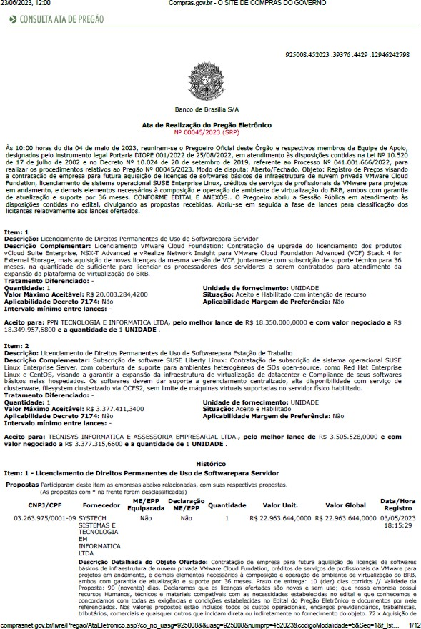

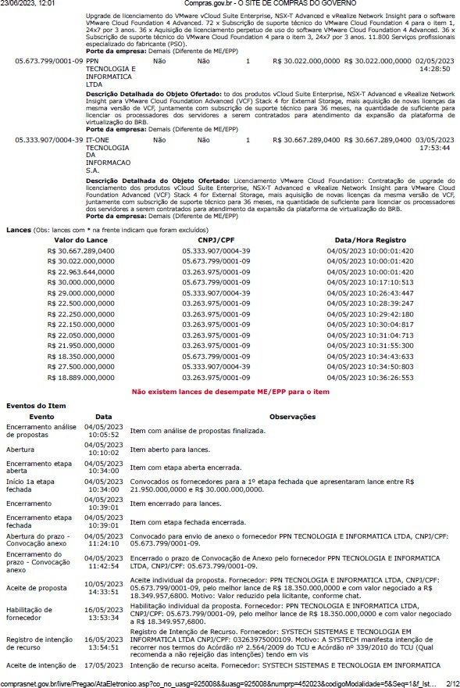

- Conselho Nacional de Justiça
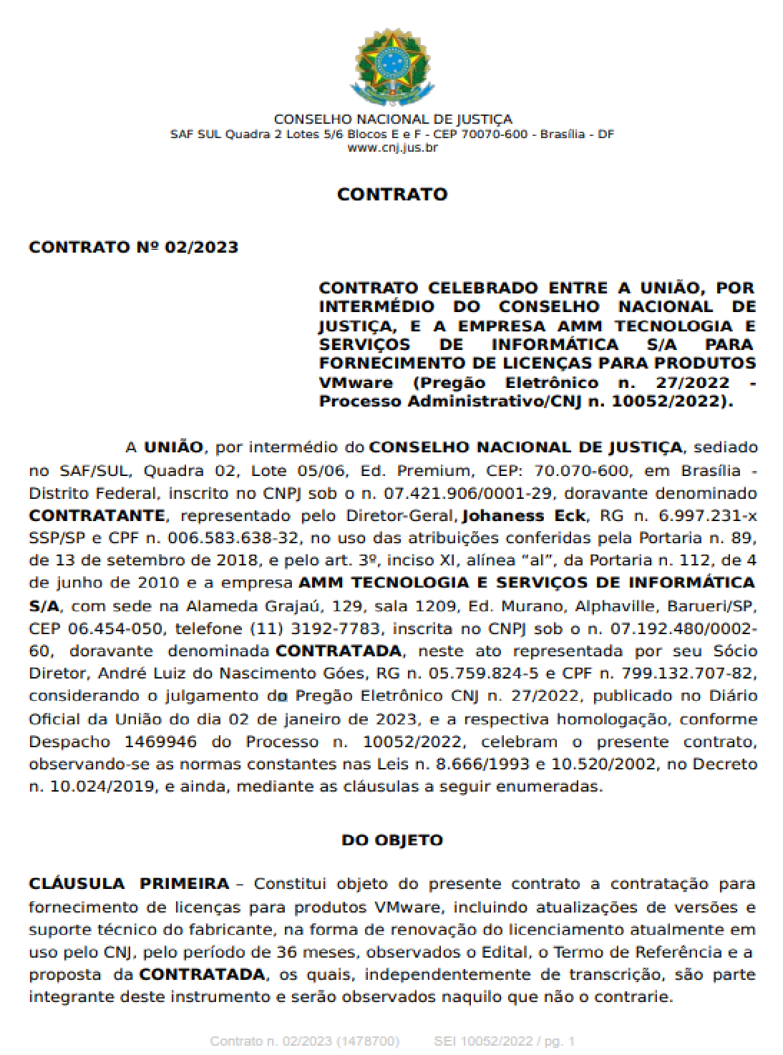

- Justiça Federal da 1ª Instância - PR

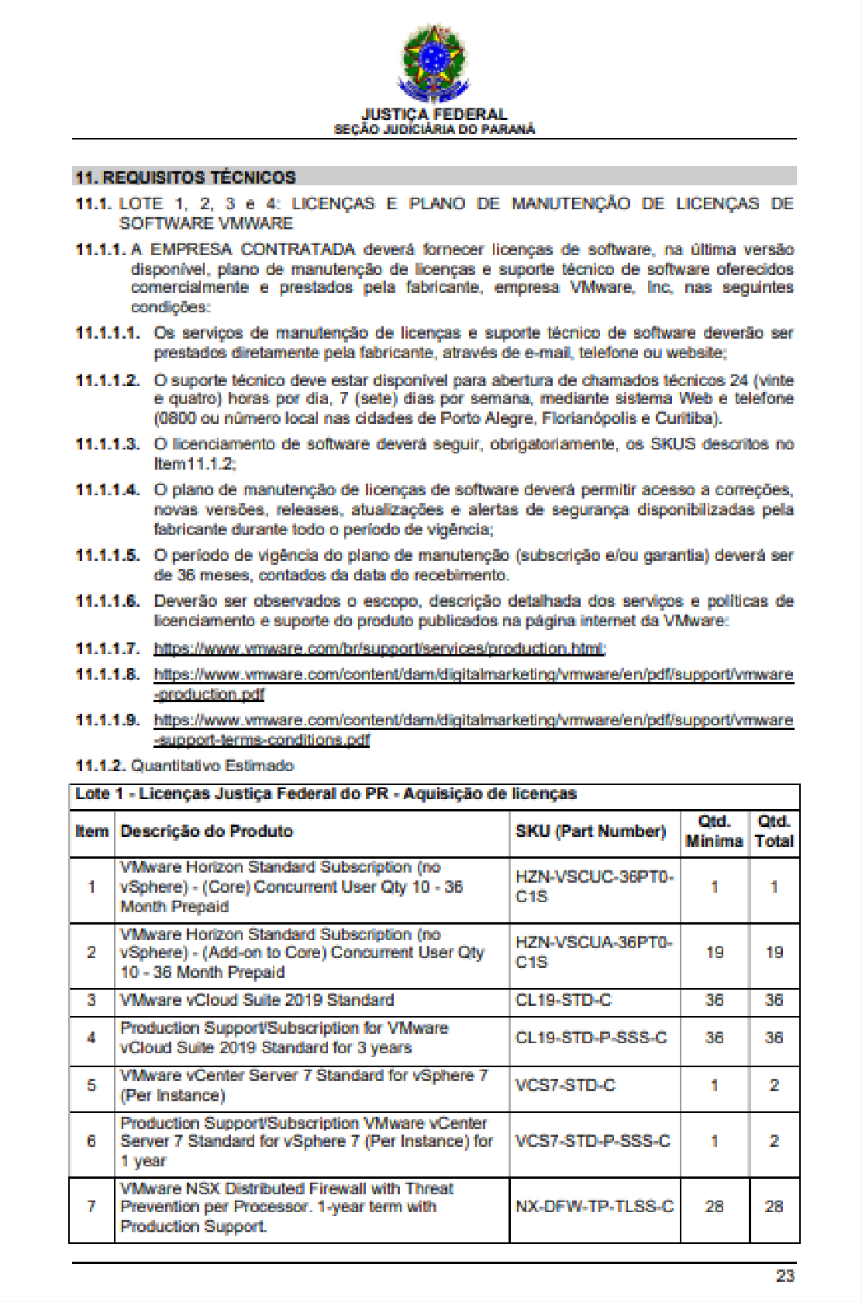

- Policia Civil do Distrito Federal
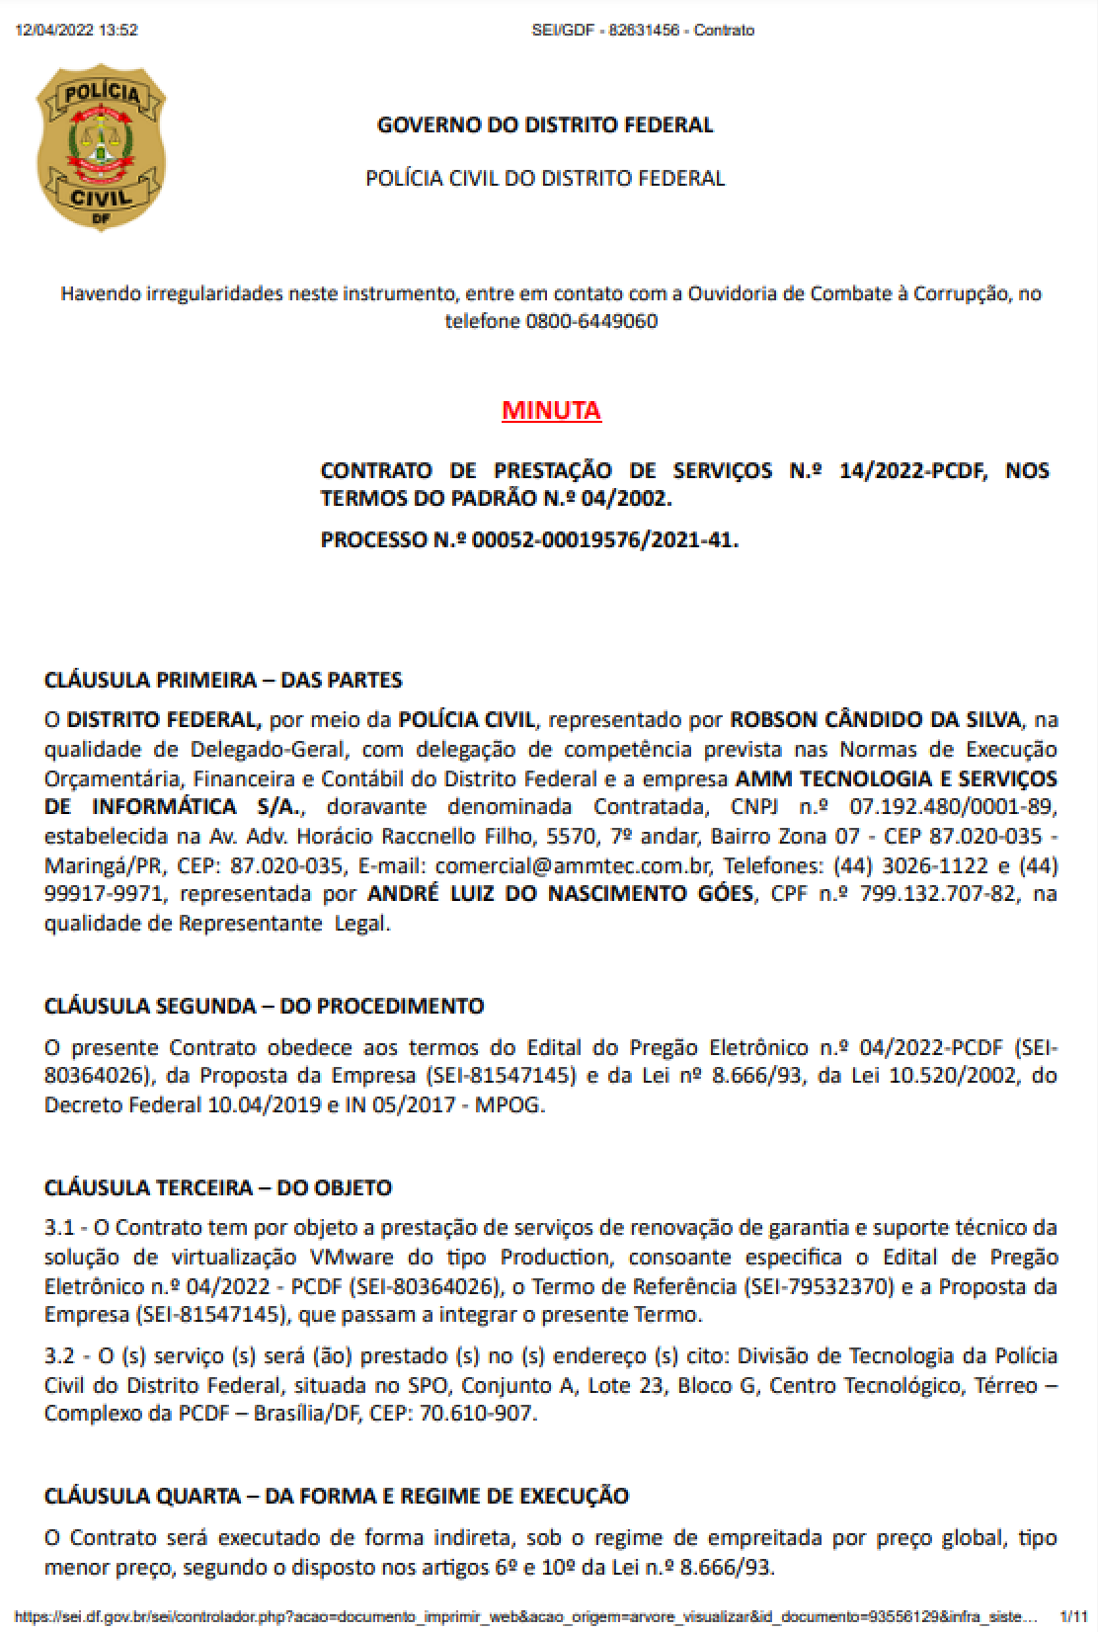

- Receita Federal do Brasil
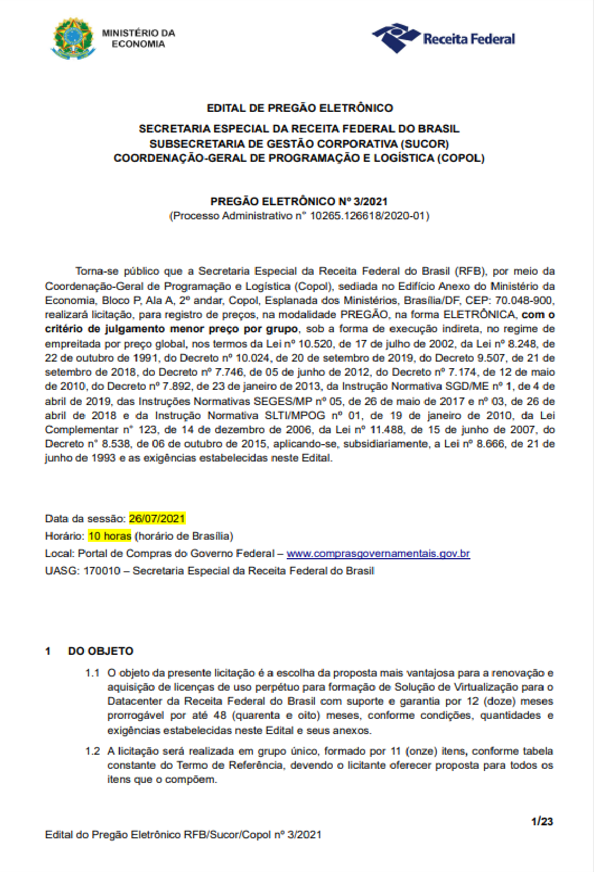

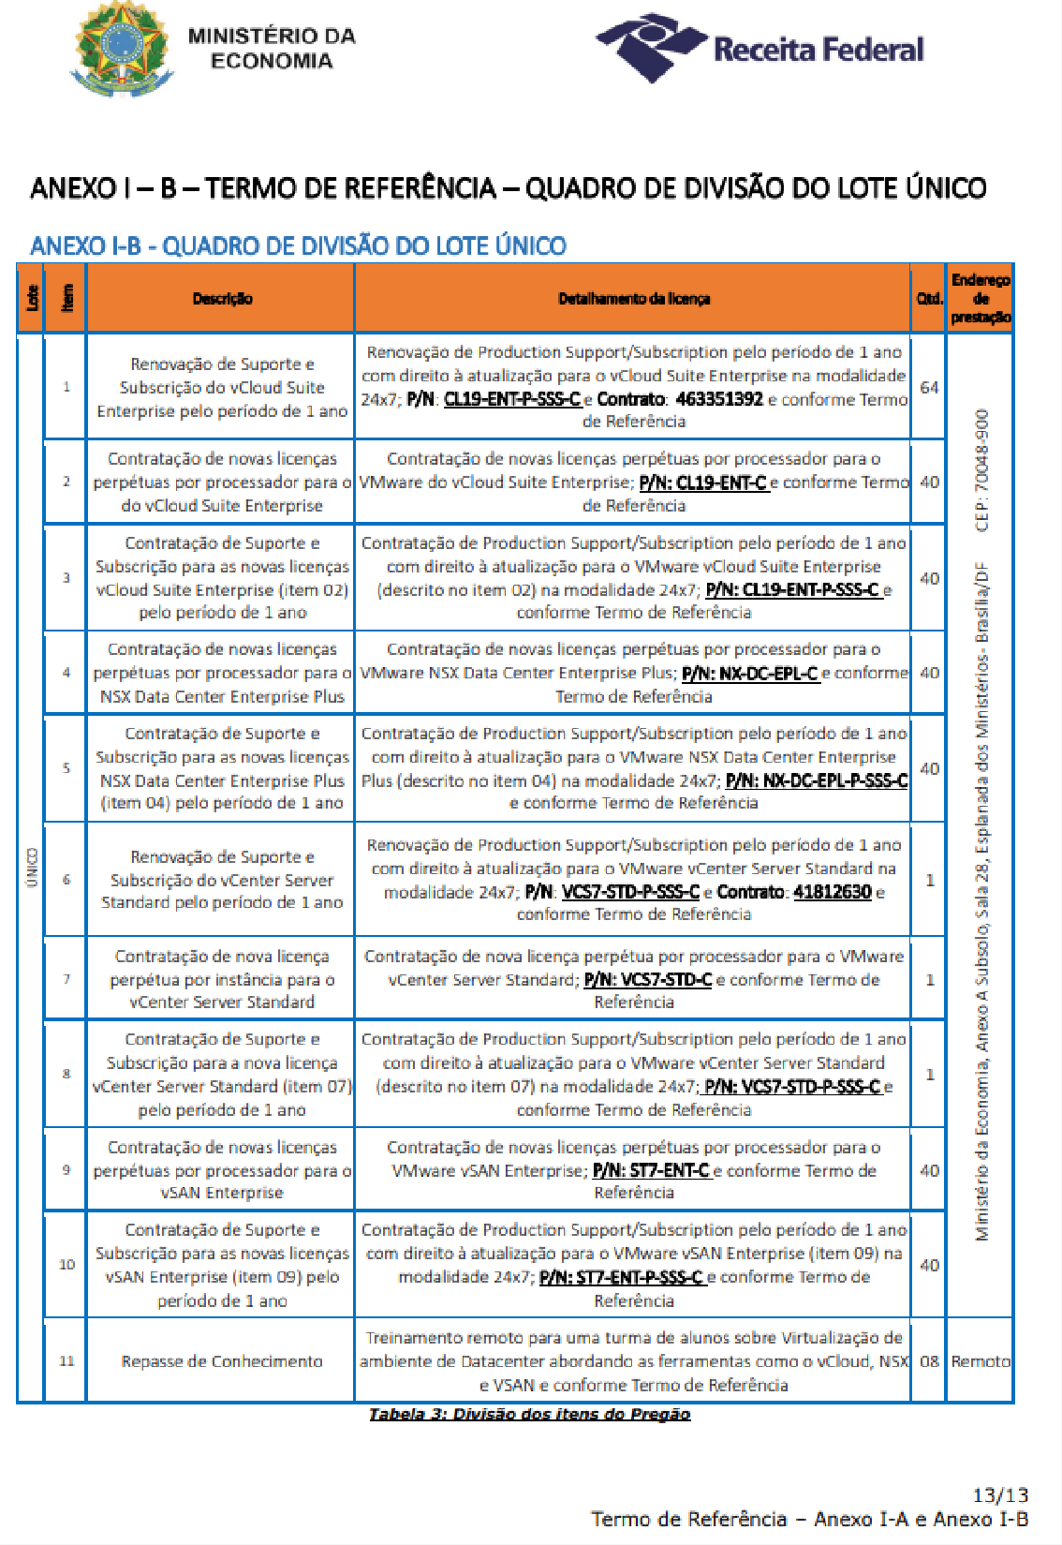

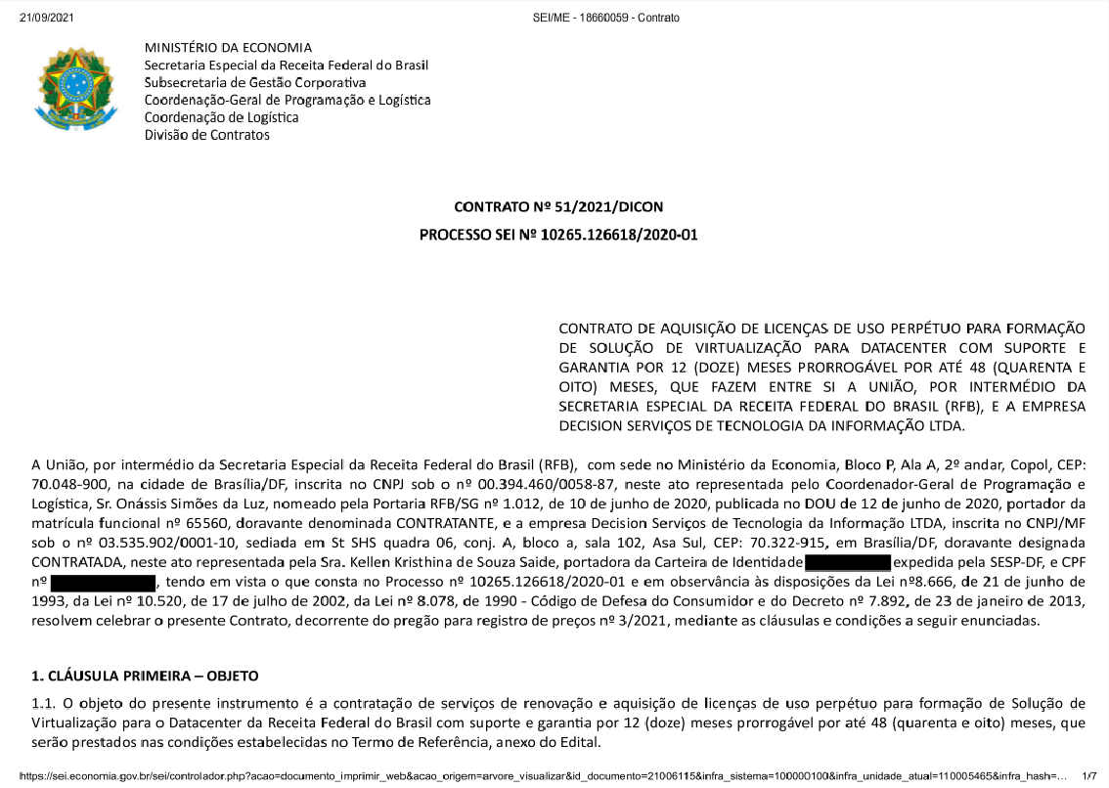
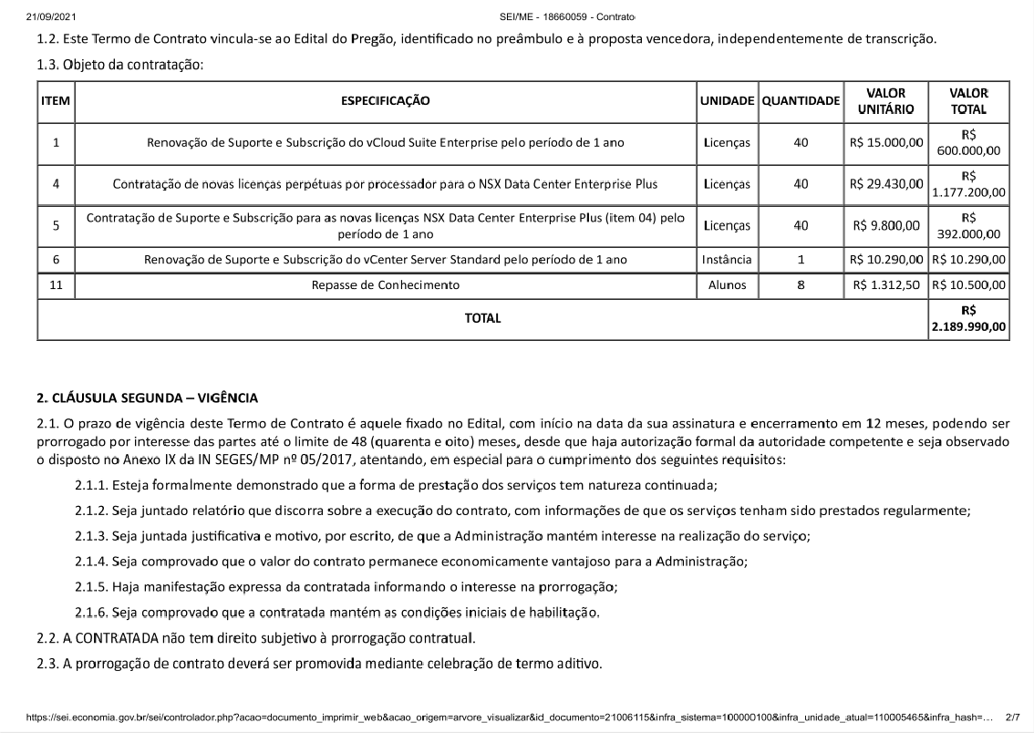

- Tribunal Regional do Trabalho da 1ª Região.
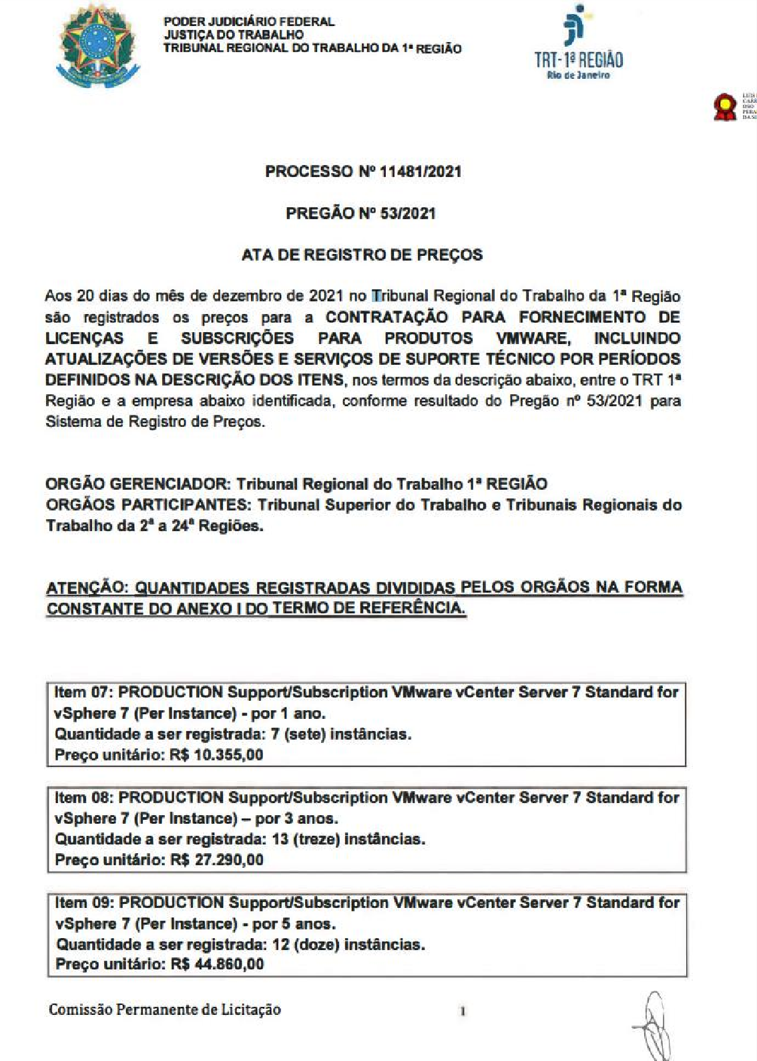

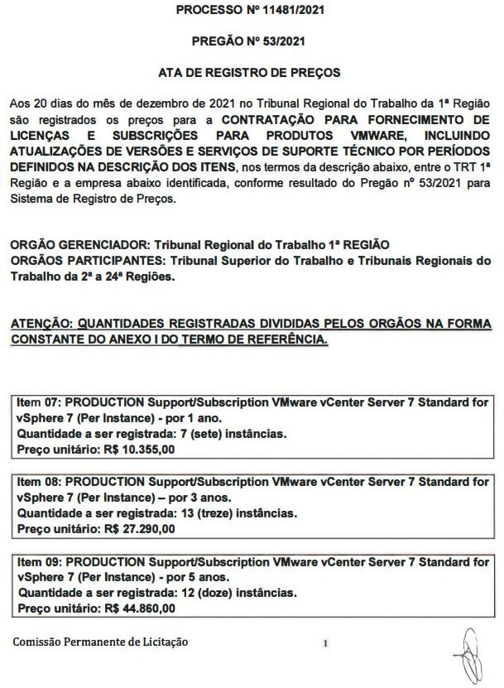

- Banco do Nordeste
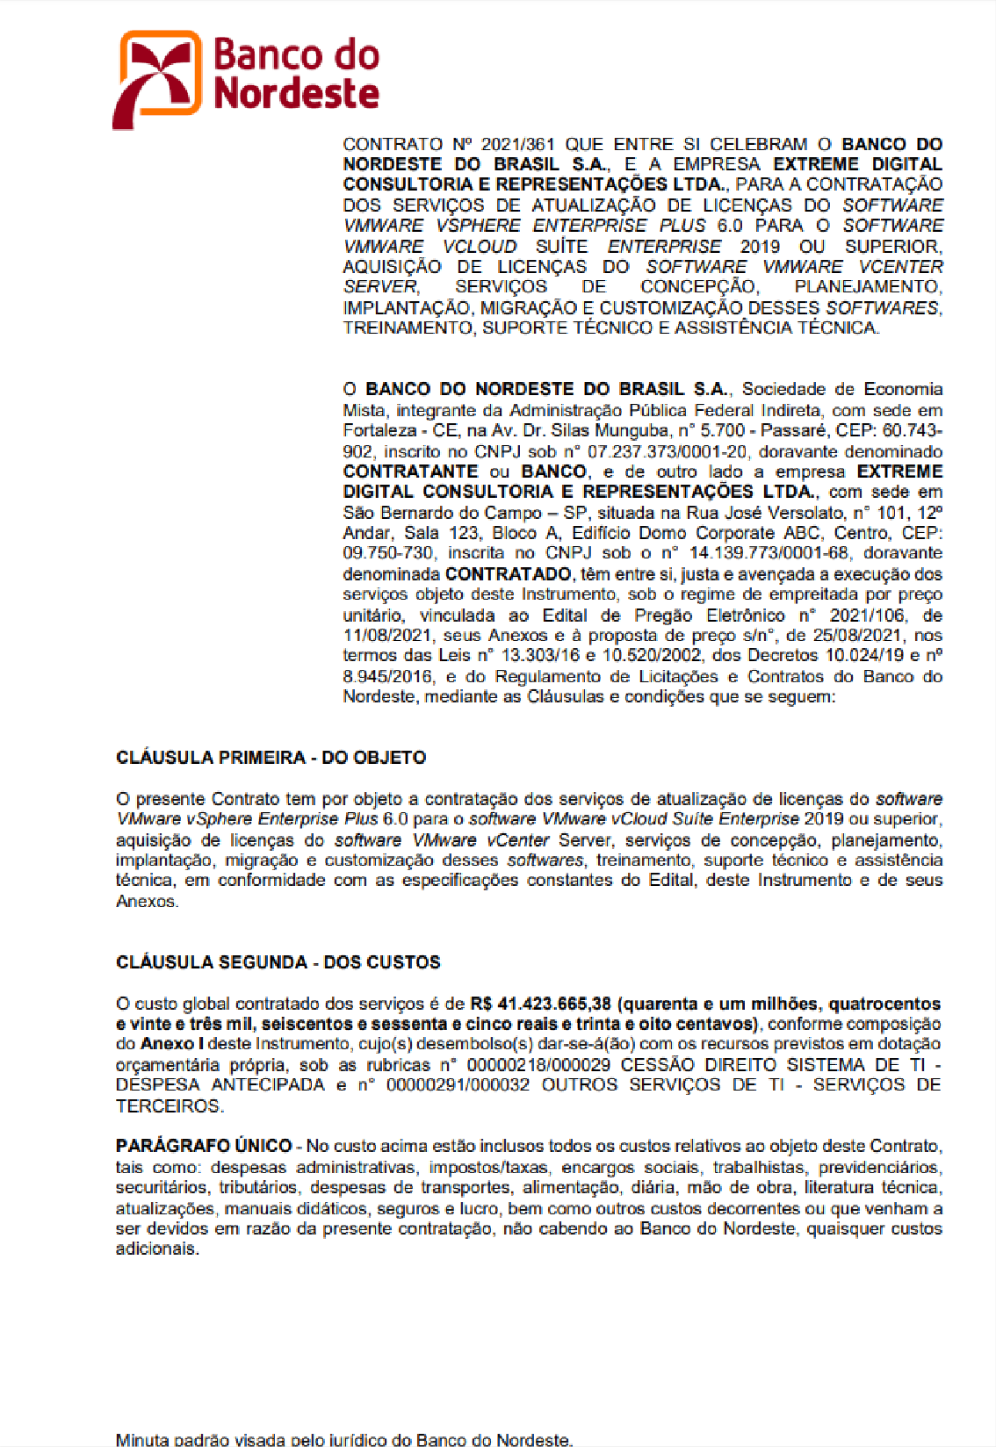

ANEXO C
PARECER GARTNER

RE: Post Call: Avaliação dos riscos de substituição do VMWARE no curto prazo
Marcelo Monteiro de Moraes <marcelo.moraes@tjmt.jus.br>
Sex, 07/07/2023 11:29

Boa tarde, Luciana.
Muito obrigado pelo apoio.

Marcelo de Moraes
Gerente
CTI - Departamento de Conectividade Tribunal de Justiça de Mato Grosso

(
marcelo.moraes@tjmt.jus.br
65) 3617-3504
65) 98151-2345
(
Rua C, S/N, Cuiabá-MT
tjmt.jus.br

De:
Enviado: quinta-feira, 6 de julho de 2023 16:30
Assunto: RE: Post Call: Avaliação dos riscos de subs tuição do VMWARE no curto prazo

Boa tarde, Francisco e Marcelo. Tudo bem?

A referência abaixo citada foi descontinuada em 2017 (Gartner Retires the Magic Quadrant for x86 Server Virtualization Infrastructure). Com isso,
“(...) In 2022, VMware had almost 97% revenue share in

recomendamos a consulta ao Market Guide for Server Virtualization, que elenca a VMware e traz a seguinte informação: the server virtualization market (…)”.

A VMware está elencada como um dos principais players do mercado de virtualização, conforme demonstrado na Table 1 da nota de pesquisa acima mencionada. Como complemento, ainda temos: “(...) Gartner estimates that there are at least 20 vendors in the server virtualization market suited to enterprise needs. Their offerings run on industry-standard server hardware using a type 1 hypervisor. The vendors listed are reflective of the diversity of these providers and their offerings for enterprise workloads (…)”.

Por fim, é possível obter a percepção dos clientes Gartner sobre a plataforma vSphere da VMware. Temos um espaço dedicado a este tipo de intercâmbio – Peer Insights – que reúne a experiência de outras empresas, usuários e indústrias sobre ferramentas e serviços. Vale dizer que é possível customizar a busca por meio dos filtros disponíveis.

@Hiraclis Nicolaidis, por favor, fique à vontade para complementar esta mensagem com sua experiência.

Warm regards | Atenciosamente, Luciana Praxedes (She/Her/Hers) Lead Client Success Manager – Brazil Global Services & Delivery
Gartner
l r

gartner.com

For more information about how Gartner uses your information, please reference our Privacy Policy. If you no longer wish to receive commercial emails from Gartner, please reply to this email with the word ‘UNSUBSCRIBE’ in the body or subject line. Gartner do Brasil, Av.
Brg. Faria Lima, 4300 - Itaim Bibi, São Paulo - SP, 04538-132, Brazil, +55 11 3043 7544, www.gartner.com
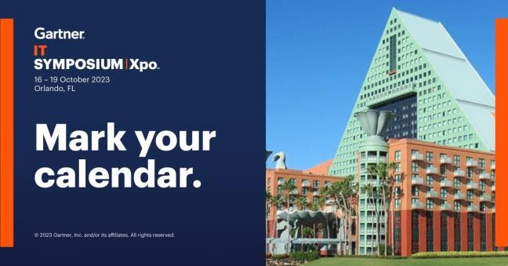

From:
Sent: Thursday, July 6, 2023 4:35 PM
To:

Cc:
Subject: RE: Post Call: Avaliação dos riscos de subs tuição do VMWARE no curto prazo

Boa tarde, Hiraclis.

Os estudos internos apontaram pela con nuidade do modelo de contratação da Vmware nos moldes atuais e iremos somente renovar o suporte das licenças atuais. No entanto, precisamos de algum documento mostrando a Vmware como um dos principais provedores de tecnologia de virtualização, pois no site de vocês não encontramos mais nenhum documento como o quadrante mágico.

Atualmente só achamos esta imagem 2016 no Google.
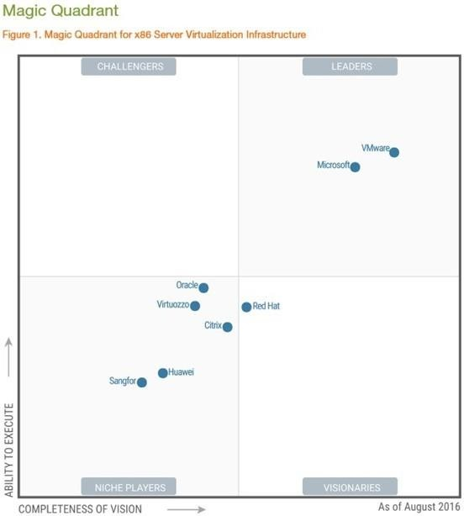

Contamos com o seu apoio com qualquer po de documentação que deixe claro que a Vmware é um dos principais players do mercado de virtualização de infraestrutura e nuvem privada.
Atenciosamente,

Marcelo de Moraes
Gerente
CTI - Departamento de Conectividade
Tribunal de Justiça de Mato Grosso

Rua C, S/N, Cuiabá-MT
marcelo.moraes@tjmt.jus.br
(65) 3617-3504
(65) 98151-2345
tjmt.jus.br

De: Nicolaidis,Hiraclis <Hiraclis.Nicolaidis@gartner.com>
Enviado: terça-feira, 16 de maio de 2023 07:55
Para: Francisco Jose Carvalho Marcilio <francisco.marcilio@tjmt.jus.br>
Cc: Nicolaidis,Hiraclis <Hiraclis.Nicolaidis@gartner.com>; Duarte,Rogerio
<Rogerio.Duarte@gartner.com>;
Praxedes,Luciana <Luciana.Praxedes@gartner.com>; Marcelo Monteiro de Moraes
<marcelo.moraes@tjmt.jus.br>; Nicolaidis,Hiraclis <Hiraclis.Nicolaidis@gartner.com>
Assunto: Post Call: Avaliação dos riscos de subs tuição do VMWARE no curto prazo Caro Francisco,
Em resposta ao seu ques onamento sobre os potenciais riscos de migração da solução de virtualização da VMware, atualmente u lizada pelo TJMT, para uma outra solução, apresento as seguintes considerações:

Risco de prazo
O tempo informado por você de 1 mês para a conclusão da avaliação de alterna vas de soluções, elaboração de ETP e elaboração de TR é insuficiente para permi r a conclusão de um trabalho sólido e bem embasada trazendo o potencial risco de escolha de uma solução que não seja a mais adequada a uma organização do porte do TJMT.

Risco de aumento de custos
- Considerando que o cenário de subs tuição da solução atual seja escolhida , ainda assim teríamos de manter por pelo menos mais um ano o contrato com a

VMware, pois seria impossível realizar a migração entre soluções desligando a solução atual e ligando a nova solução.
- Com base no número es mado de mais de 1.000 máquinas virtuais atualmente em produção, criadas u lizando a solução VMware, a magnitude da migração deve requerer um prazo es mado originalmente em pelo menos 6 meses.
- Com isso, a solução da VMware teria de ser renovada por pelo menos mais um ano, causando assim um impacto significa vo de custos durante a fase de migração.
- Além disso, seria necessário um aporte de recursos humanos técnicos especializados na nova solução para viabilizar o processo de migração Risco de instabilidade
- Durante o processo de migração existe a possibilidade de que o ambiente de serviços digitais e sistemas do TJMT apresente instabilidades em decorrência do uso concomitante das duas soluções de virtualização.
- Tal fato tem o potencial de impactar nega vamente sistemas sensíveis tais como o PJe e outros sistemas indispensáveis ao funcionamento do TJMT.

Risco de infraestrutura
- O processo de migração vai requerer a disponibilidade adicional de hardware de forma a permi r que as máquinas virtuais existentes no ambiente atual da solução do VMware sejam migradas para a nova solução, consumindo novos recursos de hardware e so ware, e só depois desta migração seria possível liberar os recursos u lizados pela solução VMware.
- Tal situação requer uma disponibilidade adicional de hardware no TJMT que pode não estar disponível.
- Uma menor disponibilidade de hardware tem o potencial de estender o prazo de migração em decorrência do número de máquinas virtuais que podem ser migradas simultaneamente.

Risco na disponibilidade de recursos qualificados
- A nova solução adotada irá requer que os profissionais do TJMT tenham de adquirir novas capacidades e habilidades de forma a entender, operar o novo

ambiente e resolver incidentes que venham a acontecer no dia-a-dia. Tal fato irá requer tempo e inves mentos na qualificação do me.
- Além disso, deverá ser feita uma readequação no quadro de terceirizados de forma a atender à nova solução definida, com o potencial de enfrentar-se escassez e/ou aumentos de custos desta mão de obra.

Desta forma, é nosso entendimento que, no presente momento, os riscos e custos inerentes à migração da solução extrapolam os eventuais ganhos que possam ser auferidos da mudança.

Atenciosamente,

Hiraclis Nicolaidis Sr. Execu ve Partner Gartner Executive Programs
Mobile : Email:
How valuable was this consulta on in making progress on
your key priori es?

ANEXO D
Pesquisa de preços de mercado
- Catálogo de Soluções de TIC com Condições Padronizadas – Vmware
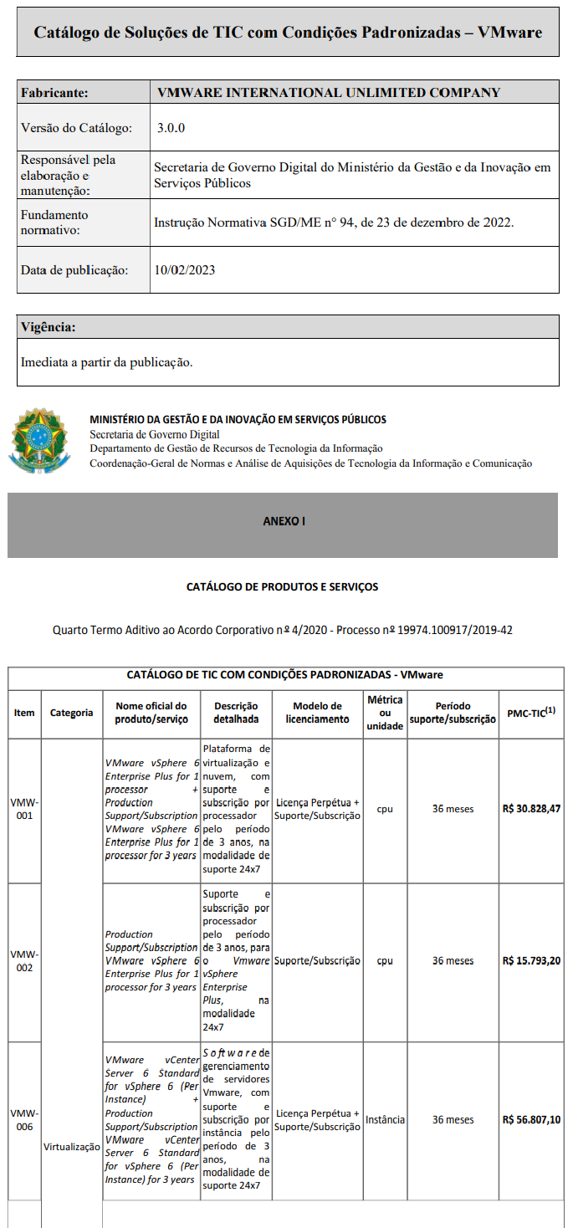

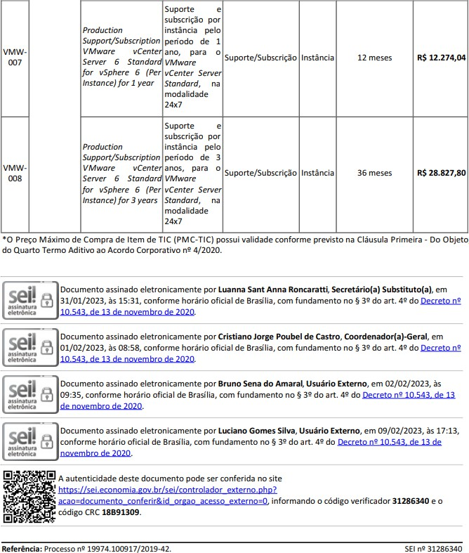

- Pesquisa de Preços
Disponível em
https://www.bancodeprecos.com.br/PrecosPublicos/Pesquisa?IdLogPesquisa=I WX3fYgBHe4CdoQCqAgz, através da consulta realizada em 02 de junho de 2023.
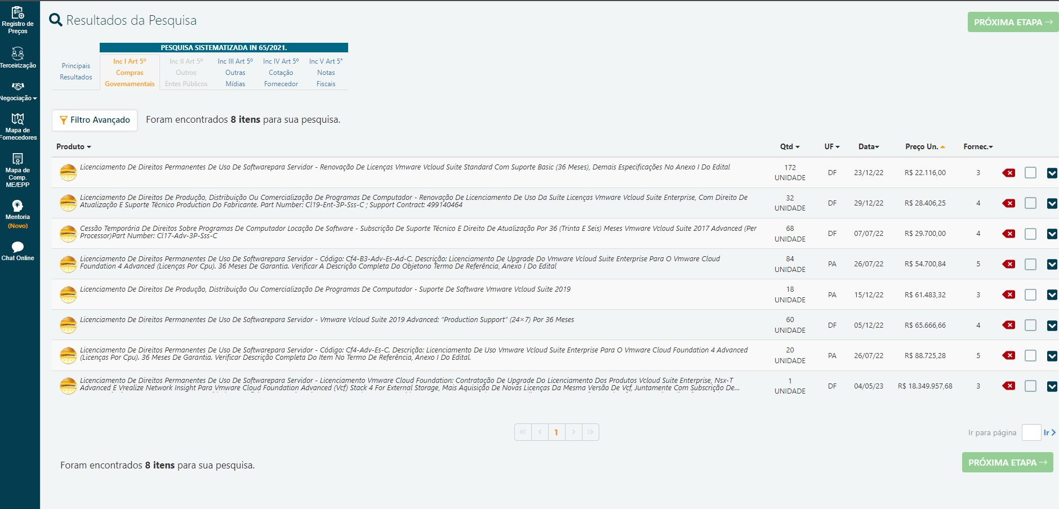

- Radar TCE
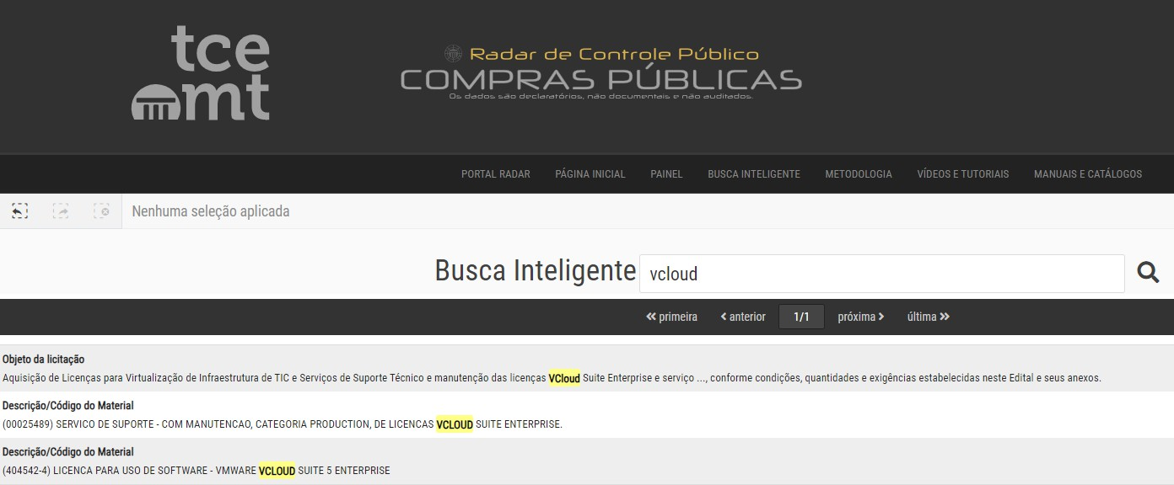
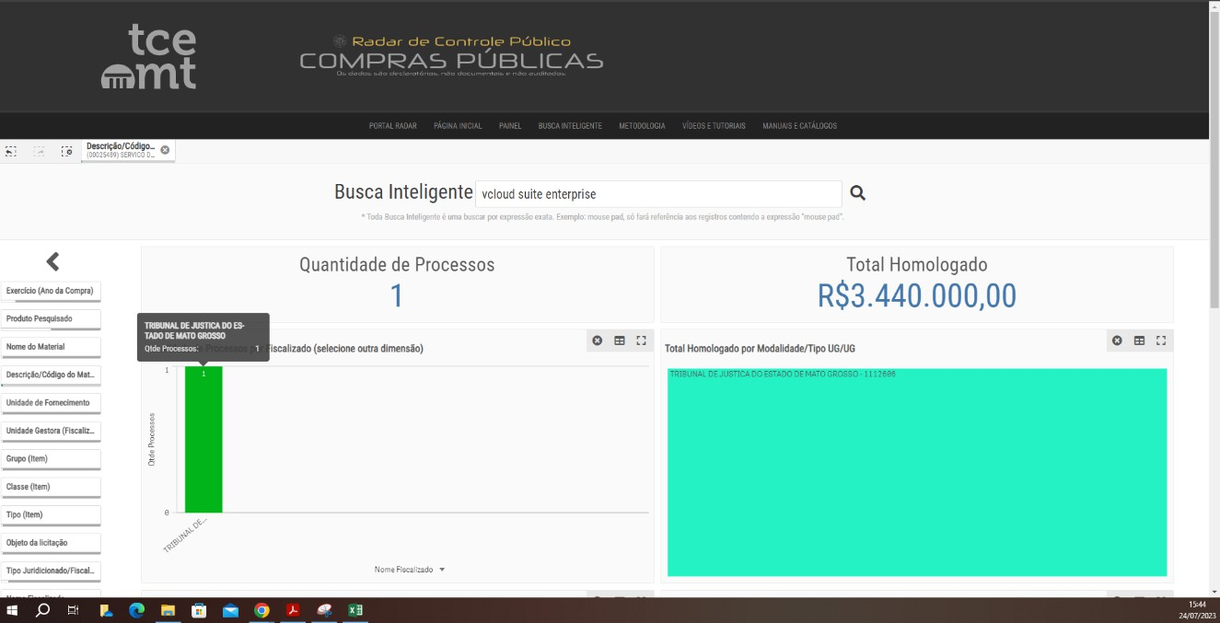

ANEXO E

TABELA DE SERVIÇOS PARAMETRIZADOS PELA FABRICANTE

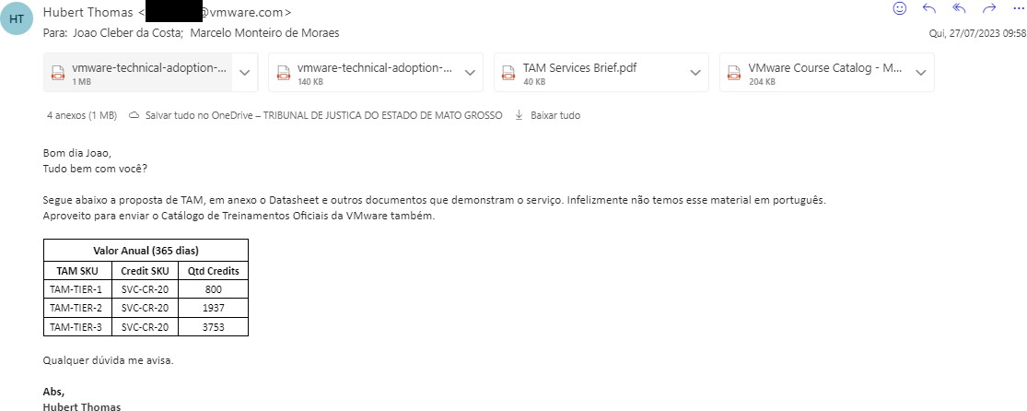
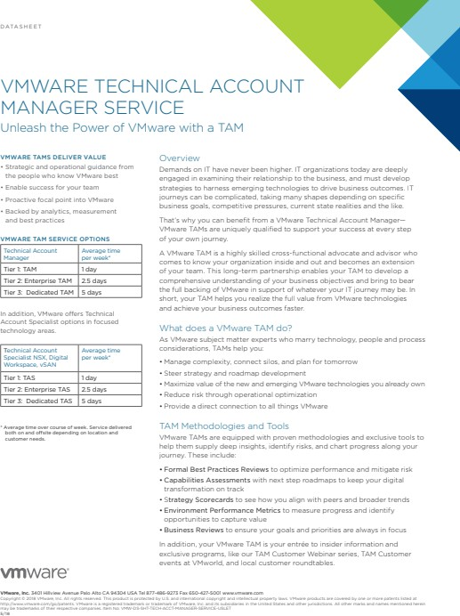

ANEXO F
E-MAIL DA FABRICANTE
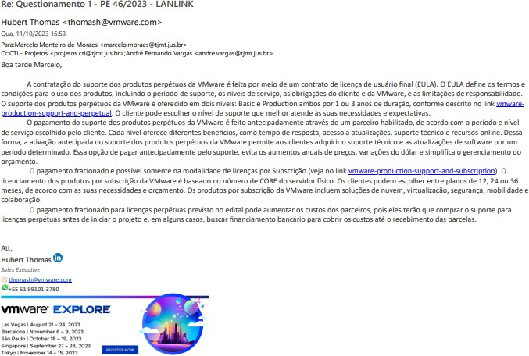

QUESTIONAMENTOS
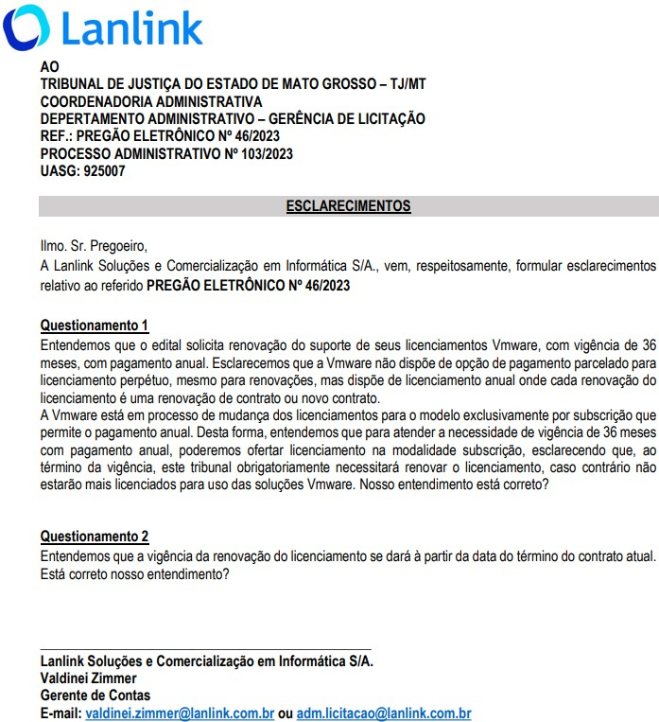

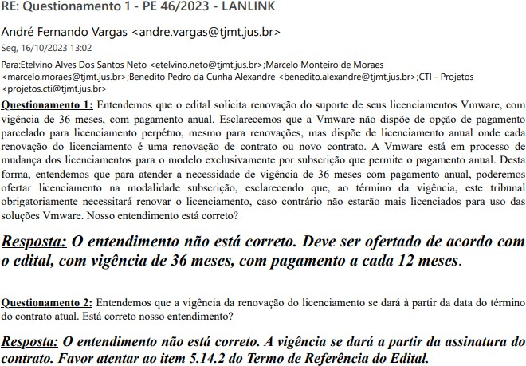

Protocolo de Assinatura(s)

O documento acima foi submetido para assinatura eletrônica, na plataforma de assinaturas do Poder Judiciário do Estado de Mato Grosso.
Para assegurar a autenticidade e validar as assinaturas, recomendamos o uso do aplicativo TodoJud, disponível para download em seu dispositivo móvel através da Google Play Store ou da Apple App Store.

Código verificador - AD:C4BD0000-D235-AAAE-FA81-08DBEAEED52C
Documento assinado por meio eletrônico, conforme MP 2200-2 de 24/08/2001.

